CONSEJO NACIONAL DE CIENCIA Y TECNOLOGIA

PROGRAMA Institucional 2022-2024 del Centro de Investigación en Química Aplicada.

Al margen un logotipo, que dice: Centro de Investigación en Química Aplicada.
Programa Institucional 2022-2024 Centro de Investigación en Química Aplicada
PROGRAMA INSTITUCIONAL ENTIDADES SECTORIZADAS DERIVADO DEL PLAN NACIONAL DE DESARROLLO 2019-2024
1.- Índice
1. Índice
2. Fundamento normativo de elaboración del programa
3. Siglas y acrónimos
4. Origen de los recursos para la instrumentación del Programa
5. Análisis del estado actual
6. Objetivos prioritarios
6.1. Relevancia del Objetivo prioritario 1: Desarrollar conocimiento científico de frontera directa o potencialmente aplicable a atender retos globales y solucionar problemas nacionales en favor de los mexicanos en los campos de la química, polímeros, materiales, biotecnología, medio ambiente, recursos naturales y disciplinas afines.
6.2. Relevancia del Objetivo prioritario 2: Establecer procesos sistemáticos que permitan la vinculación y transferencia de tecnología de manera que los beneficiarios puedan ser identificados y por tanto el impacto en la sociedad quede manifiesto, buscando de esta manera desarrollar investigación que contribuya al bienestar del país.
6.3. Relevancia del Objetivo prioritario 3: Consolidar el posicionamiento del CIQA en la sociedad y sector empresarial, a través de una participación más activa en foros de difusión masiva y una estrategia de divulgación de la ciencia y la tecnología que favorezcan el acceso universal al conocimiento científico y tecnológico de los mexicanos.
6.4. Relevancia del Objetivo prioritario 4: Formar especialistas capaces de responder a las demandas del sector social y productivo, con habilidades y capacidades del contexto actual y global, promoviendo la visión de la nueva industria y nuevos modelos como la economía circular, proveyendo así oportunidades a los jóvenes mexicanos.
6.5. Vinculación de los Objetivos prioritarios del Programa Institucional 2022-2024 del Centro de Investigación en Química Aplicada con el Programa Especial de Ciencia, Tecnología e Innovación 2021-2024.
7. Estrategias prioritarias y Acciones puntuales
8. Metas para el bienestar y Parámetros
9. Epílogo: Visión hacia el futuro
2.- Fundamento normativo de elaboración del programa
Con fundamento en los artículos 1° y 3° de la Constitución Política de los Estados Unidos Mexicanos, que establecen que todas las personas gozarán de los derechos humanos reconocidos en la Constitución y en los tratados internacionales de los que México sea parte, y que es obligación de todas las autoridades el promover, respetar, proteger y garantizar todos esos derechos.
Reconociéndose en el artículo 3° constitucional el derecho de todas las personas a gozar de los beneficios del desarrollo de la ciencia y la innovación tecnológica, así como la obligación del Estado de apoyar la investigación e innovación científica, humanística y tecnológica, garantizando el acceso abierto a la información que derive de ella, debiendo para tales efectos proporcionar recursos y estímulos suficientes conforme a las bases de coordinación, vinculación y participación que se establezcan en la legislación vigente, como es el caso de la Ley de Planeación y los planes y programas sectoriales que de ella deriven, como es el caso del Programa Especial de Ciencia y Tecnología e Innovación 2021-2024 (PECiTI). Adicionalmente en el artículo 26 constitucional se establece la obligación del Estado de organizar un sistema de planeación democrática del desarrollo nacional, implementando para ello los mecanismos de participación que establezca la ley, recogerá las aspiraciones y demandas de la sociedad e incorporarlas a un plan y a los programas de desarrollo, para lo cual se contará con un plan nacional de desarrollo al que se sujetarán obligatoriamente los programas de la Administración Pública Federal.
Para cumplir con lo señalado en los artículos 17 fracción II, 24, 29 y 30 de la Ley de Planeación, que establecen la obligación de las entidades paraestatales de elaborar sus respectivos programas institucionales, en los términos previstos en la Ley que regulen su organización y funcionamiento, los cuales se sujetarán a las previsiones contenidas en el Plan y en el programa sectorial correspondiente, y posteriormente ser sometidos a la aprobación del titular de la dependencia coordinadora del sector y ser publicado en el Diario Oficial de la Federación, el Centro de Investigación en Química Aplicada presenta su Programa Institucional 2022 – 2024, el cual se encuentra alineado a lo establecido en la Ley de Ciencia y Tecnología y el Programa Especial de Ciencia, Tecnología e Innovación 2021-2024 (PECiTI) elaborado por el Consejo Nacional de Ciencia y Tecnología (Conacyt).
El Centro de Investigación en Química Aplicada es la entidad responsable de coordinar la publicación, ejecución y seguimiento de este Programa Institucional 2022-2024.
3.- Siglas y acrónimos
Sigla/Acrónimo | Significado
ARHCyT | Acervo de Recursos Humanos en Ciencia y Tecnología.
BRICS | Conjunto de países formado por Brasil, Rusia, India, China y Sudáfrica.
CAR | Convenio de Administración por Resultados.
CIQA | Centro de Investigación en Química Aplicada.
CTI | Ciencia, tecnología e innovación.
CyT | Ciencia y tecnología.
FODA | Fortalezas, oportunidades, debilidades y amenazas.
GIDE | Gasto en Investigación Científica y Desarrollo Experimental.
OCDE | Organización para la Cooperación y el Desarrollo Económicos.
ODS | Objetivos de Desarrollo Sostenible.
ONU | Organización de las Naciones Unidas.
PEA | Población Económicamente Activa.
PECiTI 2021-2024 | Programa Especial de Ciencia, Tecnología e Innovación 2021 -2024.
PIB | Producto Interno Bruto.
PND 2019-2024 | Plan Nacional de Desarrollo 2019-2024.
Pronaces | Programas Nacionales Estratégicos.
SNI | Sistema Nacional de Investigadores.
TIC | Tecnología de la información
WoS | Web of Science.

4.- Origen de los recursos para la instrumentación del Programa
La totalidad de las acciones que se consideran en este Programa, incluyendo aquellas correspondientes a sus Objetivos prioritarios, Estrategias prioritarias y Acciones puntuales, así como las labores de coordinación interinstitucional para la instrumentación u operación de dichas acciones y el seguimiento y reporte de las mismas, se realizarán con cargo al presupuesto autorizado de los ejecutores de gasto participantes en el Programa, mientras éste tenga vigencia.
5.- Análisis del estado actual
Durante la última década, los esfuerzos de México se han centrado en lograr estabilidad macroeconómica y un crecimiento más sólido. Sin embargo, sus reformas no han dado lugar al crecimiento de la productividad necesario para alcanzar a otros países de la OCDE. Se necesitarán reformas estructurales continuas para colocar al país sobre una base firme que impulse la innovación, la productividad y más allá del crecimiento, alcanzar el desarrollo social, tal y como se describe en el Plan Nacional de Desarrollo 2019-2024 (PND), en donde señala en el eje de Economía como el gobierno federal promoverá la investigación científica y tecnológica en beneficio de la sociedad y del desarrollo nacional con la participación de la academia, los pueblos y empresarios.
A nivel mundial, se vive un momento coyuntural en el que la ciencia y la tecnología (CyT) son las protagonistas de grandes cambios en la búsqueda de una mejora en la educación, la salud, la comunicación y la productividad. Debido a los acelerados cambios tecnológicos que han venido ocurriendo, éstos representarán un profundo impacto en las economías y países en los siguientes años por venir, por tanto, es imperativo que haya un equilibrio en las políticas públicas para asegurar que este cambio sea para el bien de la comunidad.
El nivel de desarrollo de México, afecta su sistema de innovación, ya que se requiere de un ecosistema capaz de aprovechar las oportunidades de la CyT. Si bien sus activos incluyen una población joven y la proximidad geográfica al mercado más grande del área de la OCDE, también es cierto que el país presenta debilidades estructurales que inhiben la innovación, incluidas las brechas en la infraestructura física, las regulaciones restrictivas y, lo más importante, un bajo nivel de capital humano. Por tanto, el país debe construir puentes que permitan que las innovaciones tecnológicas promuevan el aumento al acceso a oportunidades económicas, para así ser capaces de abordar los problemas más apremiantes de la humanidad, los cuales de manera breve podrían representarse a través de los diecisiete objetivos de desarrollo sostenible planteados (ODS) por la Organización de las Naciones Unidas (ONU), objetivos que se centran en alcanzar el bienestar de la sociedad.
El Centro de Investigación en Química Aplicada (CIQA) se ha planteado aportar con su quehacer de investigación, desarrollo de conocimiento y formación de recursos humanos de alto nivel, soluciones que atiendan las problemáticas que aquejan a la sociedad mexicana, alineando su trabajo a los doce principios rectores del Plan Nacional de Desarrollo 2019-2024. Sin embargo, algunos destacaran en la implementación de este Programa Institucional del Centro, tales como son el de la economía para el bienestar “…retomaremos el camino del crecimiento con austeridad y sin corrupción… …buscando impulsar el agro, a la investigación, la ciencia y la educación”, muy ad hoc el quehacer de Centro. Además, cabe señalar que el CIQA, continuará promoviendo el principio de honradez y honestidad en cada una de las actividades cotidianas que se realicen dentro de la institución, así como cuando coparticipe con otras entidades y el sector empresarial. Finalmente, destaca el principio de ética, libertad y confianza del cual busca que se genere el bienestar de la población, considerando que la ciencia y tecnología aplicadas a la solución de problemas sociales tendrán como consecuencia mejorar el bienestar de los mexicanos.
Por demás está decir que poderosas fuerzas que surgen de profundas tendencias socioeconómicas, ambientales, tecnológicas y políticas mejor conocidas como “mega tendencias”, las cuales están influyendo en el desarrollo de las economías y los países, moldeando el futuro, frecuentemente de maneras inesperadas. Estas mega tendencias multidimensionales, afectarán la dirección y el ritmo del cambio tecnológico y los descubrimientos científicos, e influirán en las futuras actividades y políticas de ciencia, tecnología e innovación de cada uno de los países, incluido México. Al final, es la manera en que las mega tendencias y las tendencias disruptivas interactúan lo que marcará el escenario para las siguientes décadas. Corresponde entre otros a los gobiernos, comunidad científica y sociedad en general, reflexionar acerca del significado de la interacción entre tales tendencias en términos de oportunidades que deben aprovecharse y retos que habrá que enfrentar.
Entre las principales mega tendencias podemos encontrar: las relacionadas a la demografía, se espera que alcance la marca de 10 mil millones a mediados de siglo. Con una proporción decreciente de población trabajadora, los países que van envejeciendo enfrentarán una batalla cuesta arriba para mantener sus estándares de vida. En paralelo, tecnologías que mejoren las capacidades físicas y cognitivas podrían permitir que las personas mayores trabajen durante más tiempo, mientras que la creciente automatización podría reducir la demanda de mano de obra.
Por otra parte, los temas relacionados a los recursos naturales y energía, ya que con una población en aumento combinada con el crecimiento económico representará una carga considerable sobre los recursos naturales. Es previsible un grave estrés hídrico en muchas partes del mundo, mientras que la inseguridad alimentaria persistirá en muchas regiones, predominantemente pobres. El consumo de energía también subirá notablemente, lo que contribuirá aún más al cambio climático. No menos importante son las tendencias relacionadas al cambio climático y al ambiente para lo cual se requerirá establecer y cumplir metas ambiciosas para la reducción de emisiones de gases de efecto invernadero y el reciclaje de residuos, lo que implica un giro profundo hacia una “economía circular” baja en carbono para mediados de siglo. Esta orientación afectará a todos los sectores de la economía y la sociedad y podrá realizarse gracias a la innovación tecnológica y su adopción en economías desarrolladas y en desarrollo.
Al referirse a la economía, empleo y productividad como una mega tendencia, se entiende que las tecnologías digitales seguirán impactando profundamente en las economías y sociedades. Durante los próximos 15 años, las empresas serán predominantemente digitalizadas, lo que permitirá que los procesos de diseño, fabricación y entrega de productos sean altamente integrados y eficientes. Los costos de los equipos y la informática seguirán cayendo, mientras que el crecimiento de prácticas de desarrollo de código abierto creará más comunidades de desarrolladores.
En tanto que la sociedad verá cambios sorprendentes en las estructuras familiares y de los hogares en los países de la OCDE, con aumentos significativos en hogares unipersonales y parejas sin hijos. El acceso a la educación y la adquisición de habilidades será una de las claves más importantes para mejorar las oportunidades de vida. El aumento de la matrícula femenina en todos los niveles educativos continuará y tendrá importantes implicaciones para los mercados laborales y la vida familiar. La población global será cada vez más urbana, lo cual podrá traer diversos beneficios a los países en desarrollo, incluyendo un mejor acceso a electricidad, agua y sanidad. Pero también podría llevar a la formación generalizada de barrios pobres, con consecuencias negativas para la salud humana y el medio ambiente.
Por último, mencionaremos las mega tendencias que involucran salud, desigualdad y bienestar, el tratamiento de enfermedades infecciosas que afectan desproporcionadamente al mundo en desarrollo se verá aún más comprometido por la creciente resistencia antibacteriana. Se prevé que las enfermedades no contagiosas y las neurológicas experimentarán un fuerte crecimiento en consonancia con el envejecimiento de la población y la globalización de estilos de vida poco saludables. La inequidad crecerá en muchos países desarrollados, al igual que las tasas de pobreza y los perfiles de población en riesgo de pobreza.
En relación al gasto en IDE, la intensidad de la investigación científica y el desarrollo experimental (representado por el gasto en IDE como porcentaje del Producto Interno Bruto, PIB) en los países de la OCDE se manifestó un aumento de 2.34% en 2017 a 2.38% en 2018, según los últimos datos publicados en agosto de 2020 en la Base de datos de Principales Indicadores de Ciencia y Tecnología de la OCDE. Este aumento, que sigue a un aumento similar entre 2016 y 2017, fue impulsado por un crecimiento real más rápido en el gasto en IDE (+ 3. 9%) en comparación con el PIB (+ 2.3%). (OCDE, 2016).
El Gasto en Investigación Científica y Desarrollo Experimental (GIDE) el cual representa la inversión pública y privada, destinada a la realización de proyectos de investigación científica y desarrollo experimental en México, indicador internacional utilizado para medir el gasto corriente y de inversión dedicado a estas actividades respecto al PIB en México ha quedado rezagado durante décadas. En la Figura 1, observamos que en México el GIDE como porcentaje del PIB no ha rebasado el 0.49%, valor alcanzado en 2010 en tanto que para 2019 las cifras estimadas alcanzarían apenas 0.29% del PIB, mientras que los países desarrollados dedican entre 1.5% y 4.2% de su PIB.
Figura 1: Porcentaje GIDE/PIB en México y por sector de financiamiento, 2010-2019
Porcentaje
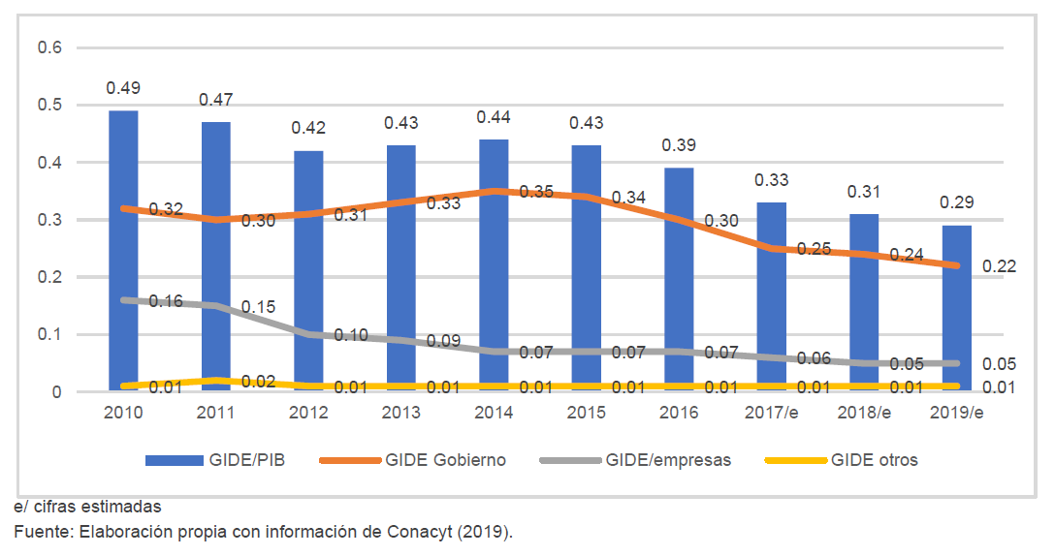
Además, una característica importante de la inversión en IDE (investigación científica y desarrollo experimental) es la proporción aportada por los sectores gubernamental y empresarial al total del GIDE. En México, la contribución del sector empresarial al GIDE siempre ha sido baja, pero a través de los años podemos observar que ha ido disminuyendo de 0.16% en el año de 2010 hasta un 0.05% en 2019. En el caso de México, los dos grandes sectores que aportan casi la totalidad del GIDE han tenido cambios importantes en su comportamiento, mientras que el gasto público del Gobierno Federal, (el que ha movido el indicador), desde 2015 se vio disminuido debido a un panorama económico adverso derivado de una alta volatilidad en los mercados financieros globales, el crecimiento negativo de la producción industrial en Estados Unidos de América, la baja en los precios del petróleo y el incremento de políticas proteccionistas en el mundo.
Otro indicador en el tema de CyT relevante es el relacionado a los recursos humanos los cuales son un vehículo para la diseminación del conocimiento, así como de su difusión y aplicación. En este apartado se identifica, de forma agregada, a los científicos y tecnólogos, técnicos especializados y personal de apoyo vinculados en el desarrollo, aplicación, difusión y transferencia de ciencia y tecnología a este grupo de personas se le denomina “Acervo de Recursos Humanos en Ciencia y Tecnología” (ARHCyT). En México, en 2019, las personas calificadas como parte ARHCYT fueron 16.8 millones, cifra que creció en 1.5% con respecto al año anterior. Además, desde 2010 la evolución del ARHCYT muestra un incremento constante, en comparación con la Población Económicamente Activa (PEA) a nivel nacional. En 2019 se observa una participación de 29.4% con respecto a la PEA.
En este mismo tema, el de los recursos humanos dedicados a CyT, destaca el Sistema Nacional de Investigadores (SNI), que durante el periodo 2012-2019 alcanzó un crecimiento de 64.63% al pasar de 18,555 a 30,548 en el 2019. Respecto al área de conocimiento, en 2019, estos se agruparon de la siguiente manera: 16% en Ciencias Sociales; 15% en Ciencias Físico-Matemáticas y de la Tierra; 15% en Biología y Química; 15% en Humanidades y Ciencias de la Conducta; 15% en Ingeniería; 12% en Medicina y Ciencias de la Salud, y 12% en Biotecnología y Ciencias Agropecuarias.
La mayoría de las veces, los avances científicos son difundidos a través de publicaciones científicas, de esta manera se genera un canal de comunicación entre pares académicos, además de servir como un mecanismo de evaluación sobre la pertinencia y calidad de los descubrimientos científicos y avances tecnológicos. A nivel global, en el período 2010-2019, de acuerdo con la participación porcentual de las publicaciones científicas de personas investigadoras adscritas a instituciones en México, con respecto al total de publicaciones a nivel mundial indizadas en Web of Science (WoS), se observa un moderado crecimiento de participación desde 2014, mostrando el mayor porcentaje, 0.67%, durante 2018.
Al comparar la participación porcentual de la producción de publicaciones científicas en México con la de los países de la OCDE, en 2019 México se ubicó en el número 19, con 0.66%, porcentaje menor en 0.01% que el mostrado en 2018.
A su vez, en ese mismo año, la participación de México en su comparativo con países de América Latina se ubicó en la segunda posición, debajo de Brasil quien alcanzó un 1.98 %, en tanto que otras economías relevantes de esta región alcanzaron los siguientes porcentajes: Argentina (0.37%), Chile (0.39%), Colombia (0.24%). Asimismo, al comparar la participación porcentual de México con otros países emergentes (BRICS), nuestro país superó a Sudáfrica (0.59%) y se ubicó en la quinta posición, aunque muy lejos de China quien alcanzó el 17.3%.
A nivel nacional, en la Figura 2, se observa que durante el periodo 2010 - 2019, la producción de artículos científicos en México se incrementó pasando de 9,269 en 2010 a 17,819 en 2019. También se observa que la producción de artículos científicos de investigadores adscritos a una institución en México se incrementó desde 2012, con tasas de crecimiento anuales positivas durante el periodo analizado, alcanzando su máximo nivel 2019, cuando alcanzó 9.31%.
Figura 2: Publicaciones de mexicanos y crecimiento anual 2010-2019 (Volumen de producción, Variación porcentual de la tasa de crecimiento de la producción)
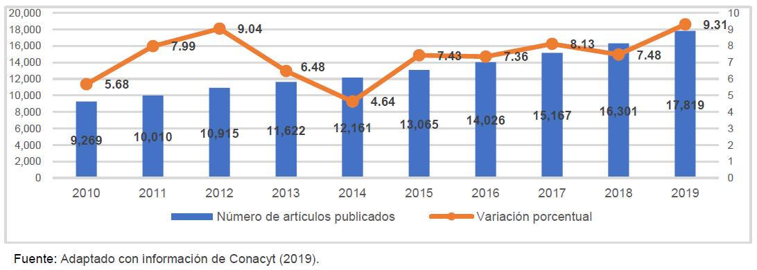
Las solicitudes de patente y patentes son resultado de una importante inversión de recursos para la formación de capital humano, e investigación científica y tecnológica, que busca mejorar o aportar una forma novedosa de resolver un problema.
Además, las patentes al ser una fuente de información disponible, se puede analizar el tipo de tecnología que se busca proteger, el área tecnológica en la que surge la invención y quiénes la están desarrollando. Es decir, las solicitudes de patente y patentes forman parte de los indicadores para analizar el estado del desarrollo científico y tecnológico en un país. En la figura 3 observamos que, en 2019 en México se realizaron 15,941 solicitudes de patentes, 2.9% menos en comparación con las 16,424 recibidas en 2018. Aunque esta caída se presentó tanto en las solicitudes de patentes nacionales como en las extranjeras, el contraste es mayor cuando se comparan ambas tasas de variación, pues las solicitudes de extranjeros disminuyeron 1.6%, mientras que las nacionales descendieron 16.1%. En cuanto a la participación en el total de patentes solicitadas en 2019, las nacionales a lo largo del período analizado representan un pequeño porcentaje del total, para el año 2019, representaron 8.2%, porcentaje que ha fluctuado desde 6.52% en 2010, alcanzando su máximo en el año 2018 al llegar al 9.47%.
Figura 3: Solicitudes de patente en México por solicitantes nacionales y extranjeros y sus tasas de crecimiento, 2010-2019
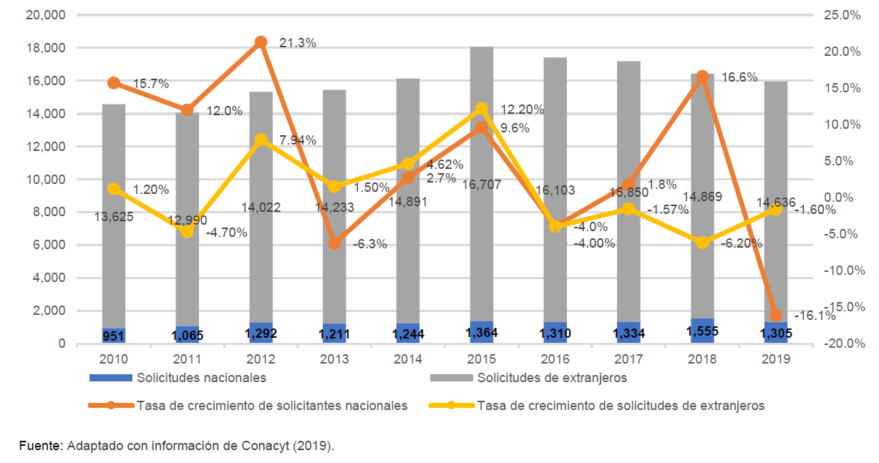
El Centro, está conformado por 229 personas, de las cuales 163 corresponden al personal científico y tecnológico, en tanto que el personal administrativo se compone por 35 a los cuales se suman seis mandos medios y superiores. Además del personal de base del CIQA, se cuenta con 25 catedráticos. En la Figura 4, se puede observar la integración del personal de los últimos cinco años. Como se puede observar, el total de personas que conforman se ha mantenido con fluctuaciones a la baja y alza relativamente pequeñas teniendo un incremento de 2.23% entre 2016 y 2020. | Figura 4: Personal del Centro de Investigación en Química Aplicada (2016-2020)  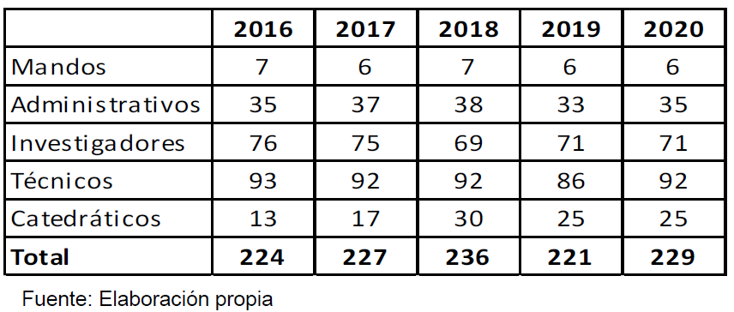
Figura 5: Presupuesto del Centro de Investigación en Química Aplicada 2016-2020  (Millones de pesos a precios constantes 2020=100)  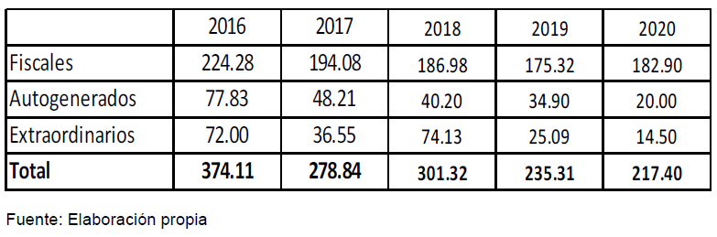 |  | Otro aspecto de gran relevancia corresponde al presupuesto ejercido en el Centro, mismo que se puede observar en la Figura 5, que presenta una tendencia a la baja una vez que los presupuestos se manejan a precios constantes de 2020. Al hacer la comparación del presupuesto ejercido en 2020 respecto al de 2016, éste presenta una reducción de 41.89%. A pesar del recorte presupuestal, el CIQA ha establecido estrategias que le han permitido optimizar el uso de los recursos y apegados a la austeridad y los ejes de
honradez y honestidad se ha buscado alcanzar las metas comprometidas en los indicadores del Convenio de Administración por Resultados (CAR). Además del factor presupuestal, otro factor de relevancia para el alcance de las metas institucionales ha sido en el último año la pandemia que sin lugar a dudas ha frenado el impulso que imperaba en el Centro, mas sin embargo se ha buscado optimizar no solo los recursos, sino el manejo del tiempo a fin de buscar el cumplimiento de estas metas de la mejor manera.
En la Figura 6 se observa el detalle de los indicadores más representativos del quehacer del Centro. En ésta, podemos destacar que la labor relacionada a la publicación de documentos científicos ha mantenido su tendencia al alza, así como el relacionado a la generación de solicitudes de patente, si bien en 2018 se alcanzó el número más alto, los años subsecuentes no presentan una baja drástica a pesar de los factores adversos ya mencionados.
Figura 6: Principales Indicadores CAR del Centro de Investigación en Química Aplicada (2016-2020)  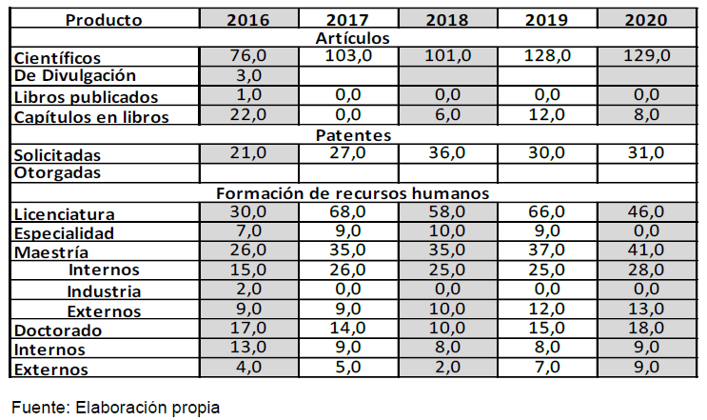 |  | Finalmente, el tema relacionado a la formación de recursos humanos, de manera específica en los programas que ofrece el CIQA, se observa una tendencia positiva en el desempeño institucional para los programas ofertados, tanto el de nivel maestría como en el de doctorado. De 2016 a 2020, se formaron un total de 74 doctores, de los cuales 47 pertenecieron al programa del propio CIQA, en tanto que el resto fueron estudiantes externos. En el mismo período, 174 maestros, de los cuales 119 fueron dentro de los programas del Centro, en tanto 2 fueron de los programas ofertados a la industria y 53 a otros programas externos.
Para finalizar con el diagnóstico realizado al Centro, a continuación, y con el fin de identificar los factores actuales que apoyan e impulsan este Programa, así como aquellos tanto de índole interna como externa que puedan afectar de manera negativa su ejecución, se realizó la matriz FODA (fortaleza, oportunidades, debilidades y amenazas), la cual puede verse de manera resumida en la Figura 7.
Figura 7: Matriz FODA del Centro de Investigación en Química Aplicada
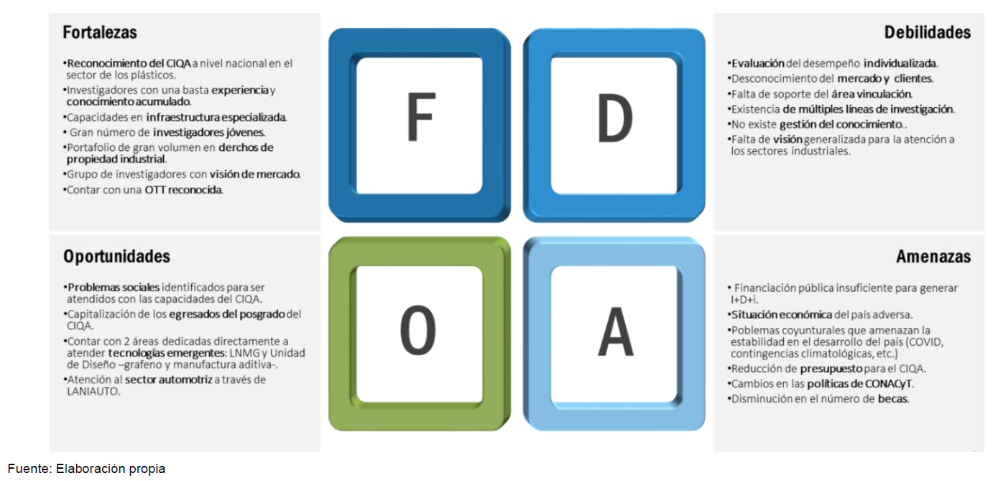
Una vez realizado el diagnóstico y con el fin de que el quehacer del CIQA busque generar un mayor impacto en la sociedad mexicana y se encuentre alineado a la política pública, las actividades que se plasmarán en este Programa atiende de manera al eje general 3 del PND 2019-2024, denominado Economía, en donde de manera directa se encuentra el apartado de ciencia y tecnología y en donde se señala que “El gobierno federal promoverá la investigación científica y tecnológica, apoyará a estudiantes y académicos con becas y otros estímulos en bien del conocimiento… coordinará el Plan Nacional para la Innovación en beneficio de la sociedad y del desarrollo nacional…”
Además, encontramos que a través de este Programa podemos atender de manera indirecta pero no por ello menos relevante al eje general 2, denominado política social promoviendo algunos de sus apartados como son:
a) Construir un país con bienestar, “construiremos la modernidad desde abajo, entre todos y sin excluir a nadie”, al respecto CIQA busca integrar de una manera más allá que la de solo generar divulgación, la integración de grupos sociales que permitan identificar problemáticas de la sociedad y que puedan coparticipar en la implementación del conocimiento y tecnologías desarrolladas por investigadores del CIQA.
b) Desarrollo sostenible, al respecto de esta temática el Centro promueve y fomenta la visión de una economía circular en donde desde la concepción de los materiales y procesos que se desarrollen se cierre el bucle para la reutilización, re uso y reaprovechamiento que promuevan el cuidado del medio ambiente y promuevan la disminución del estrés en éste.
c) Derecho a la educación, a través de los programas de posgrado que CIQA ofrece, los cuales permiten formar recursos humanos de alto nivel adaptados a las necesidades del mercado laboral, y con quienes se promoverá la participación en el desarrollo de tesis que promuevan las temáticas planteadas en los Programas Nacionales Estratégicos (Pronaces) del Conacyt.
En el PND 2019-2024, se menciona la necesidad de “… un modelo viable de desarrollo económico, ordenamiento político y convivencia entre los sectores sociales…” por ello es que el CIQA desde su trinchera busca promover la construcción de un país busque el bienestar general de la sociedad mexicana a través de los ejes rectores señalados en este documento. El Centro plantea los objetivos prioritarios que permitirán alcanzar la visión de este Programa Institucional y que se encuentran alineados al Plan Nacional de Desarrollo 2019-2024 (PND), a sus principios rectores, así como al Programa Especial de Ciencia, Tecnología e Innovación 2021-2024 (PECiTi). De manera natural, este Programa Institucional se alinea los ejes rectores de política social y economía, en los cuales se señala un apartado relacionado a construir un país con bienestar, buscando que a través de la CyT se puedan atender necesidades que permitan reducir la brecha entre los que menos tienen, todo ello con estricto apego a generar desarrollo sostenible En tanto que en el eje de economía, se busca apoyar el apartado de detonar el crecimiento a través del apoyo al sector energía y agro.
1. Objetivo Prioritario 1: Desarrollar conocimiento científico de frontera directa o potencialmente aplicable a atender retos globales y solucionar problemas nacionales en favor de los mexicanos en los campos de la química, polímeros, materiales, biotecnología, medio ambiente, recursos naturales y disciplinas afines.
El CIQA, consciente de que el conocimiento desarrollado por sus investigadores debe ser en favor de la atención a las necesidades de los mexicanos, principalmente en favor de la población con mayores niveles de marginación, así como de los grupos más vulnerables, buscará enfocar el desarrollo de su conocimiento a atender estas necesidades. Asimismo, se promoverá que la CTI este alineada a los Objetivos de Desarrollo Sostenible promovidos por las Naciones Unidas (ODS), así como a los Pronaces. Es destacable también señalar que el desarrollo de conocimiento científico del CIQA, tendrá como base el aprovechamiento de la infraestructura con que cuenta el propio centro, así como aquella infraestructura de instituciones académicas pares que permitan optimizar los recursos con que cuenta el sistema de CyT en el país y de esta manera atender el principio de austeridad del gobierno federal.
2. Objetivo Prioritario 2: Establecer procesos sistemáticos que permitan la vinculación y transferencia de tecnología de manera que los beneficiarios puedan ser identificados y por tanto el impacto en la sociedad quede manifiesto, buscando de esta manera desarrollar investigación que contribuya al bienestar del país.
Buscar una vinculación y articulación entre la academia, el sector industrial y la sociedad a fin de que la investigación sea participativa, a través de la generación de modelos y procesos que faciliten la incorporación de todos los actores y que de esta manera la adopción e implementación del conocimiento y tecnologías sea un proceso natural que ponga de manifiesto el impacto en los grupos de la sociedad. Para ello, la adopción del modelo de la Penta-hélice se considera de gran relevancia en el alcance de este objetivo.
3. Objetivo prioritario 3: Consolidar el posicionamiento del CIQA en la sociedad y sector empresarial, a través de una participación más activa en foros de difusión masiva y una estrategia de divulgación de la ciencia y la tecnología que favorezcan el acceso universal al conocimiento científico y tecnológico de los mexicanos.
Para el Centro es relevante que la sociedad reconozca la aportación y retribución que se hace en la atención de los problemas nacionales y regionales a fin de transparentar y justificar la utilización de recursos públicos en el desarrollo de la ciencia y tecnología, por ello pretende a través de este Programa Institucional, reforzar la difusión del conocimiento generado, a la vez que la estrategia planteada permite aprovechar los diferentes canales de comunicación para llegar y comunicar de una manera accesible a todos los sectores de la sociedad en general. Así mismo se pretende generar foros especializados en temas relevantes que permitan fomentar temas tales como economía circular, de manera que se promueva el cuidado al medio ambiente, entre otros.
4. Objetivo Prioritario 4: Formar especialistas capaces de responder a las demandas del sector social y productivo, con habilidades y capacidades del contexto actual y global, promoviendo la visión de la nueva industria y nuevos modelos como la economía circular, proveyendo así oportunidades a los jóvenes mexicanos.
El Centro busca desarrollar en sus programas de posgrado, alumnos que sean capaces de visualizarse como entes catalizadores en la sociedad que a través del desarrollo de sus capacidades promuevan la solución de problemas desde una visión global, integradora. Para ello CIQA busca ir más allá de la impartición de la currícula promoviendo el desarrollo de las habilidades blandas de sus estudiantes, a la vez que se promueve información relacionada a los problemas que aquejan el país relacionados al campo de desarrollo del propio CIQA, de manera que éstos se interesen en buscar soluciones a este tipo de problemática, buscando generar de esta manera un impacto en beneficio de los mexicanos.
6.- Objetivos prioritarios
El CIQA plantea un Programa Institucional dirigido a impulsar el modelo presentado en el Plan Nacional de Desarrollo 2019-2024, así como a los objetivos y estrategias del PECiTI 2021-2024, relacionado de manera directa al quehacer institucional de Centro y que pretende a través de la CyT mejorar el bienestar de los mexicanos. A través de su Programa, el Centro impulsará cuatro objetivos prioritarios que serán la guía para enfocar el trabajo de investigación a la atención problemas que permitan la aplicación del conocimiento generado en favor del bienestar de la sociedad mexicana, así como la formación de recursos humano que provean de oportunidades a los jóvenes egresados de nuestra institución.
Objetivos prioritarios del Programa Institucional del Centro de Investigación en Química Aplicada
1.- Desarrollar conocimiento científico de frontera directa o potencialmente aplicable a atender retos globales y solucionar problemas nacionales en favor de los mexicanos en los campos de la química, polímeros, materiales, biotecnología, medio ambiente, recursos naturales y disciplinas afines.
2.- Establecer procesos sistemáticos que permitan la vinculación y transferencia de tecnología de manera que los beneficiarios puedan ser identificados y por tanto el impacto en la sociedad quede manifiesto, buscando de esta manera desarrollar investigación que contribuya al bienestar del país.
3.- Consolidar el posicionamiento del CIQA en la sociedad y sector empresarial, a través de una participación más activa en foros de difusión masiva y una estrategia de divulgación de la ciencia y la tecnología que favorezcan el acceso universal al conocimiento científico y tecnológico de los mexicanos.
4.- Formar especialistas capaces de responder a las demandas del sector social y productivo, con habilidades y capacidades del contexto actual y global, promoviendo la visión de la nueva industria y nuevos modelos como la economía circular, proveyendo así oportunidades a los jóvenes mexicanos.

6.1.- Relevancia del Objetivo prioritario 1: Desarrollar conocimiento científico de frontera directa o potencialmente aplicable a atender retos globales y solucionar problemas nacionales en favor de los mexicanos en los campos de la química, polímeros, materiales, biotecnología, medio ambiente, recursos naturales y disciplinas afines.
El primer objetivo prioritario del CIQA, tiene como propósito desarrollar conocimiento científico de frontera directa o potencialmente aplicable a la atención de los retos globales y la solución a problemas nacionales y regionales. La ciencia se ha centrado en problemas a corto plazo y en pequeña escala, a menudo de forma mono disciplinaria, en lugar de atender problemas a largo plazo a gran escala e de manera integral, si bien estos enfoques y perspectivas han acumulado una base considerable de conocimientos y han dado lugar a una amplia cartera de tecnologías útiles, muchos problemas que ahora enfrenta la sociedad solo pueden resolverse si abordamos la ciencia de manera más integral y con el enfoque puesto en atender problemas identificados en la sociedad, tanto aquellos problemas que tenemos a primera mano, como aquellos retos globales.
Es también necesario que el conocimiento que se genere en el CIQA considere cuidadosamente el impacto de las tecnologías en las personas, la sociedad y el ambiente. Por ello, la ciencia debe volverse más multidisciplinaria y sus practicantes deben continuar promoviendo la cooperación y la integración de las ciencias sociales, que exista un enfoque holístico.
Como parte de este objetivo, y de acuerdo al quehacer del CIQA, se buscará atender problemas y retos establecidos en los ODS de la ONU, de los cuales de manera específica se buscaría incidir en los siguientes objetivos: hambre cero, salud y bienestar, agua limpia y saneamiento, energía asequible y no contaminante. Además de manera indirecta en los de educación de calidad, ciudades y comunidades sostenibles y vida de ecosistemas terrestres. Al respecto de los retos nacionales, el CIQA se apegará a los temas planteados en los Pronaces y dada la naturaleza del Centro aquellos relacionados al ambiente, salud, energía y agricultura.
Por otra parte, es importante que el conocimiento que se genere, sea de excelencia y de frontera, por tanto, el CIQA tiene como reto, desarrollar conocimiento de frontera que permita mejorar su posicionamiento a nivel nacional e internacional, para lo cual se establecerán indicadores que dejen de manifiesto su excelencia. Entre el tipo de indicadores que se plantea considerar están: publicaciones en cuartil 1 y 2, elevar el índice “h” de impacto, elevar el porcentaje de sus investigadores pertenecientes al sistema nacional de investigadores (SNI).
Este objetivo, encuentra relevancia al aportar al cumplimiento de los objetivos del PECiTI 2021-2024 relacionados a “Alcanzar una mayor independencia científica y tecnológica y posiciones de liderazgo mundial…” y “… producción de conocimiento humanístico, científico y tecnológico, para solucionar problemas prioritarios del país con una visión multidisciplinaria”, en ambos casos alineados al PND 2018-2024 que busca mejorar el bienestar de la sociedad mexicana.
Estado actual
Respecto a los temas señalados que se buscarán a través del objetivo prioritario 1, se puede mencionar que en los años 2012 al 2020, el CIQA ha desarrollado un total de 625 proyectos, de los cuales 67.36% corresponden a ciencia aplicada, en tanto que 32.64 % corresponden a los de desarrollo tecnológico. Sin embargo, se carece de un seguimiento de estos proyectos como para determinar si éstos aportaron de manera directa o indirecta al objetivo 2 del PECITi 2021-2024, “Alcanzar una mayor independencia científica y tecnológica y posiciones de liderazgo mundial, a través del fortalecimiento y la consolidación tanto de las capacidades para generar conocimientos científicos de frontera, como de la infraestructura científica y tecnológica en beneficio de la población”, al cual se alinea este objetivo 1 prioritario del Programa Institucional del CIQA.
El otro gran tema de relevancia para este objetivo 1 del Programa Institucional del CIQA es el relacionado a las generación de conocimiento de excelencia, al respecto, podemos observar en la Figura 8, que el Centro presenta una tendencia positiva en el número de artículos publicados en revistas indizadas, pasando de 56 artículos en 2012 a 110 en 2020, sin embargo falta conocer a detalle el tipo de revistas y sus factores de impacto en las cuales se llevan a cabo las publicaciones, de manera que se pueda conocer específicamente su nivel de impacto.
Figura 8. Artículos publicados, 2012-2021
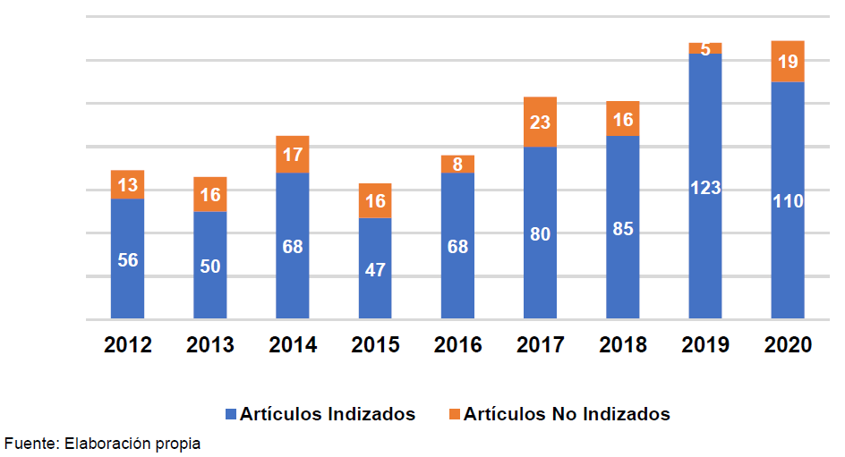
Respecto al número de investigadores e investigadoras pertenecientes al SNI, encontramos que de 2012 a 2020 el CIQA pasó de tener 47 a 88 investigadores e investigadoras, lo que representa pasar de un 67 por ciento del total de investigadores pertenecientes a este sistema a un 91 por ciento en el 2020. En la Figura 9 podemos observar el detalle y evolución año con año.
Figura 9. Investigadores del Centro de Investigación en Química Aplicada pertenecientes al SNI, 2012-2021
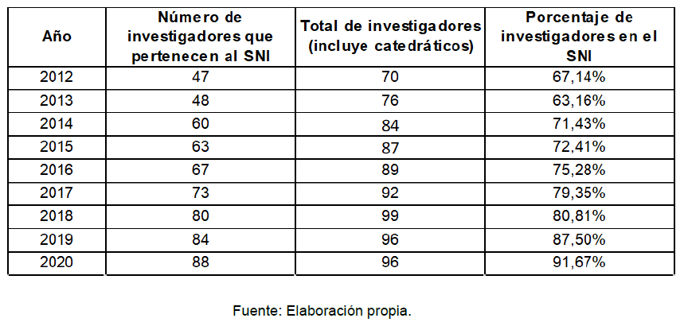
Futuro
Una vez revisada la situación relacionada al objetivo prioritario 1, el CIQA establece a través de este Programa estrategias que permitirán que a través de su investigación se genere conocimiento de frontera, teniendo como línea base la situación actual del propio Centro y sobre la cual se establecerán las metas de indicadores de excelencia reconocidas a nivel internacional en el ámbito académico. Asimismo, la ejecución de este objetivo permitirá que parte del conocimiento generado esté relacionado de manera directa a la atención de retos globales y de problemas identificados a nivel nacional y regional, con el fin de proponer soluciones a estas problemáticas desde una visión transdisciplinaria a fin de que se reduzca la dependencia científica y tecnológica del país y le permita mejorar su liderazgo, objetivo propuesto en el PECiTI 2021-2024.
6.2.- Relevancia del Objetivo prioritario 2: Establecer procesos sistemáticos que permitan la vinculación y transferencia de tecnología de manera que los beneficiarios puedan ser identificados y por tanto el impacto en la sociedad quede manifiesto, buscando de esta manera desarrollar investigación que contribuya al bienestar del país.
Los resultados científicos están vinculados al desarrollo de nuevos productos y nuevas tecnologías, y contribuyen en gran medida al progreso económico, así como a otras actividades sociales. Cuando se plantea la pregunta sobre qué significa realmente la ciencia y la tecnología para la sociedad, un punto de vista importante es si los resultados científicos están vinculados o no al desarrollo de tecnologías que pueden crear productos y servicios reales y utilizables y que atiendan a necesidades identificadas de la sociedad y que contribuyan con aplicaciones prácticas a través de la comercialización a la contribución del desarrollo económico. Para tal fin, el CIQA, a través de su objetivo prioritario 2, se plantea generar una modelo que permita la sistematización del proceso de vinculación y transferencia, de manera que el conocimiento generado encuentre los canales apropiados para llegar a la sociedad y de esta manera contribuya mejorar el bienestar de los mexicanos, de manera que se apoya al alcance del objetivo prioritario 3 del PECiTI 2021-2024 relativo a “Articular a los sectores científico, público, privado y social en la producción de conocimiento humanístico, científico y tecnológico, para solucionar problemas prioritarios del país con una visión multidisciplinaria, multisectorial, de sistemas complejos y de bioseguridad integral”.
La producción de conocimiento es una tarea compleja y difícil que requiere de una planeación detallada, y que involucra el uso de instalaciones y laboratorios bien equipados, así como de los recursos económicos. El conocimiento a producir debe estar dirigido a satisfacer las necesidades de la sociedad y mejorar la calidad de vida de nuestra población. Por lo tanto, es una tarea que es parte de la de las políticas nacionales como es el PND 2019-2024 y sus apartados social y económico, además de lo correspondiente a la ciencia y tecnología y que corresponde al PECiTI 2021-2024, las cuales deben involucrarse armónicamente en estrategias de corto y largo plazo para el bienestar de la nación.
Estado actual
El Centro, en atención a los temas de vinculación en los últimos años ha generado un canal con la sociedad a través de la atención a empresas relacionadas con el tema de los polímeros y la industria de plástico, además de la atención a algunos grupos sociales a través del programa de problemas nacionales. Entre los años de 2016 y 2020 el CIQA atendió a un total de 2,714 empresas a través de sus laboratorios, servicios de capacitación y proyectos de asistencia técnica, y desarrollo de proyectos de CTI. En relación a los proyectos, en la Figura 10 se puede ver el detalle el número de proyectos realizados tanto de ciencia básica como de desarrollo tecnológico en los años 2012-2020, los cuales suman 625 en el período, de los cuales 421 corresponden a ciencia básica (67.36 %) y 204 (32.64%) corresponden a desarrollo tecnológico.
Figura 10. Proyectos realizados por el Centro de Investigación en Química Aplicada, 2012-2020
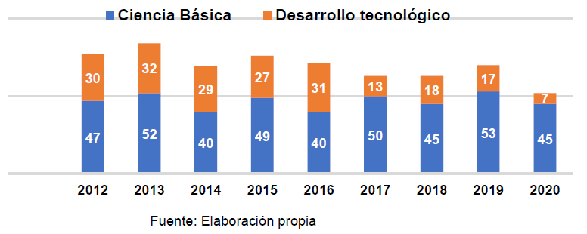
La transferencia de tecnología, ha sido un tema relevante para el CIQA, teniendo como principal insumo los resultados de la investigación que son protegidos a través de los derechos de propiedad intelectual, destacando los de propiedad industrial que como se puede ver en la Figura 11 el número de solicitudes ha ido de 17 en 2012 a 31 en 2020, si bien el proceso de patentamiento es largo podemos señalar que solo en 2019 y 2020 se otorgaron a este Centro e 22 patentes. El Centro consciente de que la importancia de estas patentes estará relacionado al impacto que éstas pueden generar al ser transferidas, ha impulsado el tema, lográndose así la transferencia de algunas de estas patentes, las cuales han generado un impacto positivo en los mexicanos a través de la generación de nuevos puestos de trabajo. Sin embargo, el CIQA reconoce que este esfuerzo debe ser mayor si lo que se busca es aportar a la solución de problemas de la sociedad.
Figura 11. Solicitudes de patente, patentes otorgadas y número de solicitudes per cápita del Centro de Investigación en Química Aplicada, 2012-2020
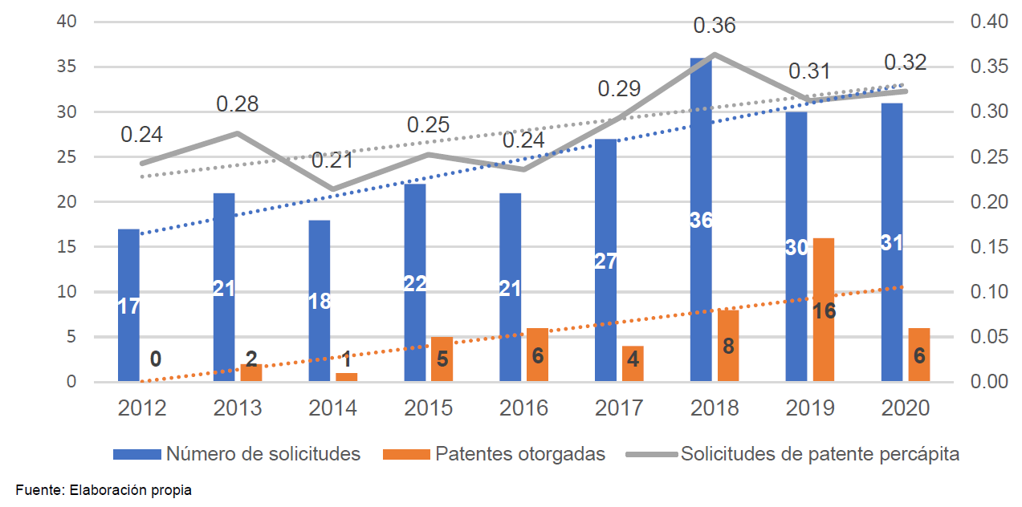
Futuro
Con relación al análisis en el tema de la vinculación y transferencia de tecnología, el Centro se ha planteado el objetivo prioritario 2, así como las estrategias que permitirán su alcance para de esta manera ser capaces de generar un impacto positivo en la sociedad mexicana y por ésta, será parte relevante ya que de esta manera será más fácil demostrar y medir el beneficio que traiga la adopción del conocimiento y tecnologías desarrolladas por el CIQA. Para ello, se buscará el desarrollo de un modelo propio de vinculación y transferencia tecnológica en donde el centro será la propia sociedad y en el cual se considerara el cuidado del ambiente de manera que la sistematización de procesos involucrados en este modelo facilite la absorción de este conocimiento por parte del sector interesado, especialmente buscando favorecer aquellos grupos subrepresentados o con problemáticas bien identificadas., de manera que se apoye al objetivo 3 del PECiTI 2021-2024 en el que se señala el compromiso de solucionar problemas prioritarios del país con una visión multidisciplinaria y lo correspondiente al objetivo 4 donde se menciona “…que el conocimiento científico se traduzca en soluciones sustentables a través del desarrollo tecnológico e innovación fomentando la independencia tecnológica en favor del beneficio social, el cuidado ambiental….”.
6.3.- Relevancia del Objetivo prioritario 3: Consolidar el posicionamiento del CIQA en la sociedad y sector empresarial, a través de una participación más activa en foros de difusión masiva y una estrategia de divulgación de la ciencia y la tecnología que favorezcan el acceso universal al conocimiento científico y tecnológico de los mexicanos.
El término apropiación social de la ciencia y la tecnología, ha empezado a ser parte del vocabulario entre los científicos y responsables de las políticas públicas, esta apropiación implica por un lado la difusión del conocimiento científico por parte de la sociedad y por el otro la estrategia que conducen a que el público pueda aprovechar plenamente los beneficios de la ciencia y la tecnología, por tanto, no se trata de un proceso exclusivamente informativo sino que incluye el desarrollo de herramientas adecuadas para la integración de la CyT a la vida de la sociedad. Un componente importante en este proceso de apropiación, es el papel del científico y su responsabilidad social como divulgador.
Las herramientas de educación no formal, tales como las ferias, clubes de ciencias, medios de comunicación entre otros, tienen un papel relevante como estrategias para la apropiación de la ciencia y la tecnología. Los procesos de “alfabetización” de la CyT, tienen múltiples beneficios para la sociedad, por una parte, favorecen el uso de tecnologías más avanzadas tales como las de la información, métodos avanzados en el campo de la salud, en el cuidado ambiental, en la modernización empresarial, entre otros temas, en tanto que, por el otro lado, una sociedad informada es capaz de analizar críticamente el propio desarrollo de las políticas públicas, entre otras, la de la propia ciencia y la tecnología.
Con el fin de apoyar el objetivo 5 del PECiTI 2021-2024 en el cual se establece el compromiso de “garantizar los mecanismos de acceso universal al conocimiento científico, tecnológico y humanístico y sus beneficios a todos los sectores de la población, particularmente a los grupos subrepresentados como base del bienestar social”, el CIQA ha establecido su objetivo prioritario 3, a través del cual busca lograr la consolidación del posicionamiento del CIQA en la sociedad en general y con el sector empresarial, siendo este último importante debido al rol de impulsor de la competitividad de la economía de los mexicanos, así mismo se buscará la participación más activa de nuestro personal en foros de difusión masiva relacionados al quehacer del Centro.
La aportación de este objetivo tanto al PECiTI como al PND vigentes, buscarán disminuir las brechas existentes entre la sociedad y el conocimiento científico y tecnológico y promover por tanto el aprovechamiento de este conocimiento en favor de la atención a los problemas sociales de los mexicanos. Esto debido a que a pesar del gasto que realiza el país en CyT el conocimiento generado pocas veces llega a gran parte de la sociedad.
Estado actual
Si bien es cierto que el camino andado en el tema de la a apropiación social del trabajo generado en el CIQA es largo, también es cierto que en los últimos años se ha trabajado de manera constante en una estrategia que permita lograr el posicionamiento del Centro con la sociedad, como evidencia de ello, en el período de 2012 al 2020 el Centro ha impartido un total de 1,241 conferencias científicas relacionadas al quehacer del CIQA, en la Figura 12 se observa el detalle por año. Esta labor se ha alcanzado gracias a que se cuenta un grupo de personal científico y tecnológico comprometido con la divulgación el cual en 2020 a pesar de la situación provocada por la pandemia mundial haciendo uso de las nuevas tecnologías de la información, pudo migrar a impartirlas en línea.
Asimismo, es importante señalar que el Centro participa de manera anual en algunos eventos masivos, llevando conocimiento relativo a los polímeros a los siguientes foros: Feria del libro de Coahuila, Noche de las estrellas, Semana Nacional de Ciencia y Tecnología (2012-2018), Open house (2019-2020), Talleres y visitas guiadas (virtuales durante el 2020).
Figura 12. Conferencias científicas impartidas por Centro de Investigación en Química Aplicada que ha participado en temas de divulgación de la CyT, 2012-2020
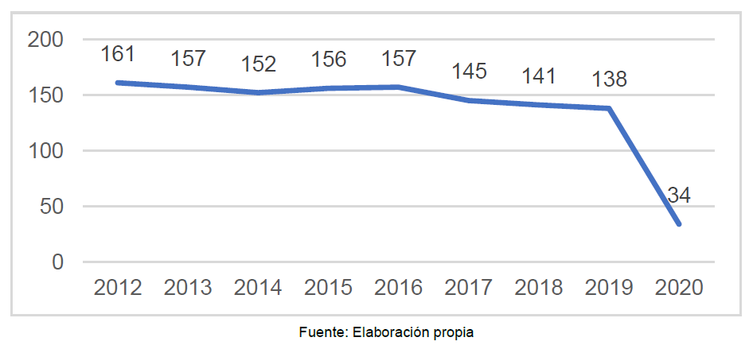
Futuro
Por lo anterior, CIQA espera que con las estrategias planteadas para alcanzar su objetivo prioritario 3 se aporte al objetivo de lograr el acceso universal al conocimiento y sus beneficios, para ello se plantea definir las poblaciones objetivo y de acuerdo a sus características determinar los canales apropiados que permitan a la sociedad una mejor entendimiento y aprovechamiento del conocimiento generado por el cuerpo científico y tecnológico. A su vez, este grupo de científicos y tecnólogos serán el mejor vehículo para acercarse a los mexicanos con el fin de lograr la tan anhelada alfabetización científica, a la vez que sirven como promotores de las vocaciones científicas. Cabe señalar que CIQA busca seguir utilizando no solo los canales tradicionales, sino aquellos no tradicionales y que son cada vez los que un mayor número de personas utilizan con el fin de llegar al mayor número posible de mexicanos y que a través de la vida cotidiana tengan acceso al conocimiento.
6.4.- Relevancia del Objetivo prioritario 4: Formar especialistas capaces de responder a las demandas del sector social y productivo, con habilidades y capacidades del contexto actual y global, promoviendo la visión de la nueva industria y nuevos modelos como la economía circular, proveyendo así oportunidades a los jóvenes mexicanos.
La investigación científica en los diferentes campos de las ciencias, es un pilar fundamental que contribuye a la calidad de vida y bienestar de las personas, en la formación de nuevos profesionales y en el desarrollo de los profesionales que se encaminan hacia la investigación. La investigación científica es una de las bases principales de la civilización actual. Ella ha mejorado el bienestar de la humanidad, la ha liberado de la esclavitud del trabajo pesado y de manera general ha mejorado su calidad de vida. De la investigación científica dependen la salud, el bienestar, la riqueza, el poder y hasta la independencia de las naciones. Asimismo, podemos resaltar que, en función a los diferentes tipos de investigación, sea básica que contribuye al nuevo conocimiento o aplicada, que genera cambio en la condición de la problemática encontrada bajo un diagnóstico desarrollado o investigación tecnológica e innovación que conlleva al desarrollo bajo los diferentes aspectos que la sociedad nos demanda, fortalecen la condición académica científica de las entidades de educación superior y del Estado al cual representan.
Por ello, el CIQA se ha planteado en su objetivo prioritario 4, formar especialistas que sean capaces de responder a las demandas del sector social y productivo, dando especial énfasis en el desarrollo de habilidades y capacidades que se adapten al contexto actual y global, busquen a su vez aportar al objetivo 1 del PECiTI 2021-2024 en el cual se refiere a promover la formación y actualización de especialistas de alto nivel en la investigación. Es indudable que el fomento a la ciencia y la tecnología, así como la formación de recursos humanos capaces de aprovechar y aplicar el conocimiento en favor del bienestar de la sociedad se presenta como un elemento primordial para el desarrollo del país. Por un lado, se reconoce la premura de impulsar la actividad científico tecnológica, afirmación que se expresa de forma permanente en los discursos pronunciados, en los cuales se alude a la necesidad de estar a la altura de los tiempos globales, mientras que por otro, los hechos registrados en datos (financiamiento público, proporción poblacional de investigadores e investigadoras, patentes, publicaciones, entre otros) exhiben el atraso de la política en el rubro, de ahí la importancia de que los programas institucionales que apoyan al PECiTI 2021-2024 sean considerados relevantes para promover el desarrollo y bienestar general de la población mexicana.
Estado actual
Actualmente el Centro cuenta con una oferta en programas de posgrado, en tres diferentes niveles y los cuales a continuación se mencionan: Doctorado en Tecnología de Polímeros, Maestría en Tecnología de Polímeros, Maestría en Ciencias en Agroplasticultura y Especialidad en Química Aplicada. Los cuatro programas pertenecen al Padrón de Posgrados de Calidad del Conacyt, los dos primeros en calidad internacional y los otros dos en la categoría de consolidado. Respecto al número de alumnos graduados por el CIQA, podemos mencionar que de 2012 a 2020 se han graduado 208 alumnos de maestría y 83 de doctorado, en la Figura 13 se puede observar que la tendencia de los programas de maestría es positiva, en tanto que el del programa de doctorado se mantiene con un crecimiento mínimo.
Además de los programas formales de posgrado, el Centro ofrece programas de capacitación profesionalizante con el fin de apoyar a especializar a grupos de la sociedad, entre los que se encuentran principalmente empresas las cuales aprovechan la experiencia y capacidad de los investigadores del CIQA. A través de los cursos de capacitación, entre 2012 y 2020 se han capacitado 5,513 personas en temas relacionados al quehacer del CIQA.
Figura 13. Beneficiarios de los programas de maestría y doctorado del Centro de Investigación en Química Aplicada y personal capacitado de la sociedad, 2012-2021
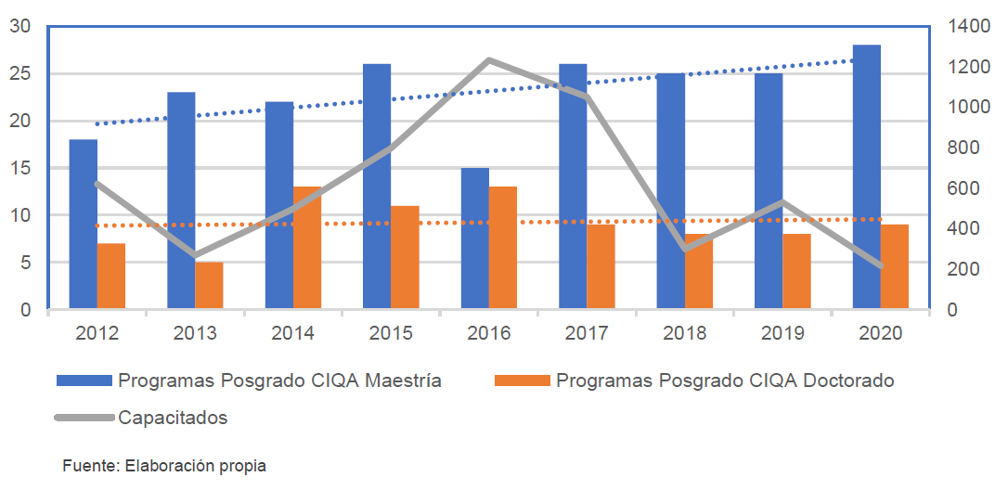
Futuro
La implementación del objetivo prioritario 4 del Programa Institucional del CIQA, espera aportar al objetivo 1 del PECiTI 2021-2024 a través de la formación de recursos humanos altamente especializados, a la vez que a través de sus estrategias refuerza la capacitación a grupos subrepresentados de la sociedad a fin de que tal y como se señala en el principio rector del PND 2019-2024 “no dejar a nadie atrás, no dejar a nadie afuera”. Asimismo, se espera que con la revisión de la pertinencia de los programas formales de posgrado que se ofertan en el Centro, se haga una revisión de la currícula con a fin de que las personas que egresan de nuestros programas sean altamente especializadas, pero también altamente comprometidas con la sociedad y quienes entienden la relevancia de que el conocimiento adquirido sea aplicado en favor del bienestar de los mexicanos.
6.5.- Vinculación de los Objetivos prioritarios del Programa Institucional 2022-2024 del Centro de Investigación en Química Aplicada con el Programa Especial de Ciencia, Tecnología e Innovación 2021-2024.
A continuación en la siguiente tabla se observa la alineación de los objetivos del Programa Institucional del CIQA a los objetivos prioritarios del PECiTI.
Objetivos prioritarios del Programa Institucional 2022-2024 del Centro de Investigación en Química Aplicada | Objetivos prioritarios del Programa Especial de Ciencia, Tecnología e Innovación 2021-2024
1.- Desarrollar conocimiento científico de frontera directa o potencialmente aplicable a atender retos globales y solucionar problemas nacionales en favor de los mexicanos en los campos de la química, polímeros, materiales, biotecnología, medio ambiente, recursos naturales y disciplinas afines. | 2.- Alcanzar una mayor independencia científica y tecnológica y posiciones de liderazgo mundial, a través del fortalecimiento y la consolidación tanto de las capacidades para generar conocimiento científico de frontera, como de la infraestructura científica y tecnológica, en beneficio de la población.
2.- Establecer procesos sistemáticos que permitan la vinculación y transferencia de tecnología de manera que los beneficiarios puedan ser identificados y por tanto el impacto en la sociedad quede manifiesto, buscando de esta manera desarrollar investigación que contribuya al bienestar del país. | 3.- Articular a los sectores científico, público, privado y social en la producción de conocimiento humanístico, científico y tecnológico, para solucionar problemas prioritarios del país con una visión multidisciplinaria, multisectorial, de sistemas complejos y de bioseguridad integral.  4.- Articular las capacidades de CTI asegurando que el conocimiento científico se traduzca en soluciones sustentables a través del desarrollo tecnológico e innovación fomentando la independencia tecnológica en favor del beneficio social, el cuidado ambiental, la riqueza biocultural y los bienes comunes.
3.- Consolidar el posicionamiento del CIQA en la sociedad y sector empresarial, a través de una participación más activa en foros de difusión masiva y una estrategia de divulgación de la ciencia y la tecnología que favorezcan el acceso universal al conocimiento científico y tecnológico de los mexicanos. | 5.- Garantizar los mecanismos de acceso universal al conocimiento científico, tecnológico y humanístico y sus beneficios, a todos los sectores de la población, particularmente a los grupos subrepresentados como base del bienestar social.
4.- Formar especialistas capaces de responder a las demandas del sector social y productivo, con habilidades y capacidades del contexto actual y global, promoviendo la visión de la nueva industria y nuevos modelos como la economía circular, proveyendo así oportunidades a los jóvenes mexicanos. | 1.- Promover la formación y actualización de especialistas de alto nivel en investigación científica, tecnológica y socioeconómica que aporten a la construcción de una bioseguridad integral para la solución de problemas prioritarios nacionales, incluyendo el cambio climático y así aportar el bienestar social.
7.- Estrategias prioritarias y Acciones puntuales
Las estrategias prioritarias y las acciones puntuales del Programa Institucional 2022-2024 del CIQA tiene como fin último aportar al bienestar general de la población a través de la ciencia y tecnología desarrollada por el centro, estando siempre atentos a que las propuestas planteadas conlleven el respeto al ambiente, de manera que se genere un desarrollo armónico en el país. El Programa propuesto, considera los principios rectores del PND 2019-2024, así como los objetivos del PECiTI 2021-2024, siendo además relevante señalar que se considera la integración de la sociedad.
Objetivo prioritario 1.- Desarrollar conocimiento científico de frontera directa o potencialmente aplicable a atender retos globales y solucionar problemas nacionales en favor de los mexicanos en los campos de la química, polímeros, materiales, biotecnología, medio ambiente, recursos naturales y disciplinas afines.
Estrategia prioritaria 1.1.- Identificar problemas de índole global (ODS), nacional y regional en los campos de la química, polímeros, materiales, biotecnología, medio ambiente, recursos naturales y disciplinas afines que pueden ser atendidos desde las capacidades del CIQA para mejorar el bienestar de la población.
Acciones puntuales
1.1.1.- Conformar equipo asesor en temas de investigación en los campos de la química, polímeros, materiales, biotecnología, medio ambiente, recursos naturales y disciplinas afines que pueden ser atendidos desde las capacidades del CIQA para atender algunas de las necesidades de la población.
1.1.2.- Determinar equipos de trabajo para realizar reportes de identificación de retos a nivel global, nacional y regional para proponer propuestas pertinentes a las necesidades de la sociedad.
1.1.3.- Identificar capacidades en recursos humanos altamente calificados e infraestructura que puedan ser utilizados en la atención de las problemáticas definidas por el propio Centro y el Conacyt.
1.1.4- Evaluar pertinencia de las líneas de investigación de acuerdo a las tendencias globales y en su caso proponer nuevas líneas de acuerdo a las necesidades de las problemáticas definidas.
Estrategia prioritaria 1.2.- Conformar equipos de trabajo que atiendan de una manera más expedita con un enfoque científico y humanístico las problemáticas identificadas, atendiendo una perspectiva multidisciplinaria, así como la integración de equipos colaborativos dentro del Centro y con otras entidades académicas.
Acciones puntuales
1.2.1.- Identificar líderes de los grupos multidisciplinarios al interior del CIQA que visualicen la estrategia que impulsen los proyectos que tiendan las problemáticas identificadas de acuerdo para optimizar la utilización de recursos.
1.2.2.- Identificar aliados potenciales en otros CPI e IES que puedan fortalecer los equipos internos, con el fin de poder dar una atención más pronta a los problemas identificados.
1.2.3.- Buscar fuentes de financiamiento para ejecutar propuestas de proyectos que redunden en la generación de conocimiento de frontera y/o atención a problemas de la sociedad.
Estrategia prioritaria 1.3.- Conformar cuadro de mando que permita elevar los estándares de investigación del CIQA para generar ciencia de frontera.
Acciones puntuales
1.3.1.- Determinar estándares mínimos de los indicadores que conforman el cuadro de mando de acuerdo a las diferentes categorías de investigadores.
1.3.2.- Elaborar un programa de trabajo en el que se establezcan estrategias de acuerdo al diagnóstico de posicionamiento del CIQA con el fin de que el conocimiento que se genera sea de frontera.
1.3.3.- Monitorear los indicadores de desempeño de los investigadores con el fin de sumar estrategias al programa de trabajo de acuerdo a los resultados obtenidos de manera trimestral.
Objetivo prioritario 2.- Establecer procesos sistemáticos que permitan la vinculación y transferencia de tecnología de manera que los beneficiarios puedan ser identificados y por tanto el impacto en la sociedad quede manifiesto, buscando de esta manera desarrollar investigación que contribuya al bienestar del país.
Estrategia prioritaria 2.1. Fortalecer la actividad de vinculación y transferencia de tecnología a través de la generación de una cartera de servicios y tecnologías que dé visibilidad a las capacidades y activos intelectuales del Centro para promover la atención a necesidades de la sociedad y la industria mexicana.
Acciones puntuales
2.1.1.- Revisar y actualizar la cartera de servicios tecnológicos de acuerdo a las necesidades de la sociedad que se atienden a través de cada uno de éstos.
2.1.2.- Elaborar una cartera de servicios que promueva las capacidades del recurso humano y de infraestructura del CIQA para su vinculación con el sector empresarial
2.1.3.- Elaborar fichas de las tecnologías y promocionarlas a través de la página web, revistas industriales, reuniones con grupos de interés e instituciones apropiadas que permitan visualizar el impacto potencial en la sociedad.
Estrategia prioritaria 2.2. Establecer un modelo de vinculación y transferencia tecnológica del CIQA que involucre a la sociedad, empresas, sector académico y público, con énfasis en el cuidado del ambiente para facilitar que el conocimiento generado sea utilizado en la solución de problemas de la sociedad.
Acciones puntuales
2.2.1.- Identificar los procesos de vinculación y transferencia de tecnología del CIQA.
2.2.2.- Analizar los procesos y pilotear la implementación del modelo para validar su funcionamiento con el fin de adoptar buenas prácticas de otras partes del país y del mundo.
2.2.3.- Documentar procesos e implementar y difundir el modelo al interior del CIQA.
Estrategia prioritaria 2.3.- Dinamizar la transferencia de tecnología a las empresas a través de la promoción de desarrollos tecnológicos para que los mexicanos sean los principales beneficiados de la CTI.
Acciones puntuales
2.3.1.- Identificar propiedad intelectual o conocimiento con potencial de protección por derechos de propiedad intelectual para la solución a problemas sociales y/o empresariales.
2.3.2.- Identificar aplicaciones de las invenciones y realizar evaluación a través de metodología QuickLook, así como realizar análisis PESTEL para identificar barreras de adopción de las tecnologías.
2.3.2.- Integrar desarrollos tecnológicos que tengan el potencial de ser desarrollados para llegarlos al mercado de acuerdo a la evaluación realizada, para así facilitar su adopción por la sociedad y empresas.
2.3.3.- Generar mapas de ruta para las tecnologías con mayor potencial a fin de que se acelere su adopción por parte de la sociedad.
Objetivo prioritario 3.- Consolidar el posicionamiento del CIQA en la sociedad y sector empresarial, a través de una participación más activa en foros de difusión masiva y una estrategia de divulgación de la ciencia y la tecnología que favorezcan el acceso universal al conocimiento científico y tecnológico de los mexicanos.
Estrategia prioritaria 3.1.- Establecer un plan de consolidación en el posicionamiento del Centro con la sociedad que fortalezca la imagen para que la brecha de acceso a la CTI se disminuya.
Acciones puntuales
3.1.1.- Elaborar programas anuales que promuevan la integración del CIQA con la sociedad en general.
3.1.2.- Promover la importancia del desarrollo de la C y T e innovación en la sociedad a través de acciones de divulgación por canales tradicionales y redes sociales para promover la "alfabetización" de los mexicanos.
3.1.3.- Participar en foros de divulgación de la ciencia con actividades acordes a los diferentes segmentos sociales.
Estrategia prioritaria 3.2.- Establecer un plan que permita lograr el posicionamiento del Centro con el sector industrial público y privado a nivel nacional y que promueva las capacidades del Centro para facilitar la vinculación con el sector empresarial.
3.2.1.- Implementar un programa anual de vinculación con el fin de implementar estrategias que mejoren el posicionamiento del CIQA en el sector empresarial.
3.2.2.- Establecer nuevos canales de comunicación con los clientes, a través de las herramientas y canales acordes al sector empresarial.
3.2.3.- Proveer al área de vinculación de herramientas que faciliten los procesos de venta de servicios a través de artículos tales como: folletería, artículos promocionales, entre otros.
Objetivo prioritario 4.- Formar especialistas capaces de responder a las demandas del sector social y productivo, con habilidades y capacidades del contexto actual y global, promoviendo la visión de la nueva industria y nuevos modelos como la economía circular, proveyendo así oportunidades a los jóvenes mexicanos.
Estrategia prioritaria 4.1.- Elevar la competitividad de los programas de Posgrado y formación profesionalizante ofertados por el Centro con el fin de formar recursos humanos acordes a las necesidades del mercado.
Acciones puntuales
4.1.1.- Analizar la pertinencia de los programas de posgrado y cursos que ofrece el Centro de acuerdo a las necesidades del mercado laboral y alineado a las necesidades identificadas a nivel nacional.
4.1.2.- Desarrollar nuevos programas de capacitación y cursos, incorporando aquellas líneas de investigación que permitan mostrar un catálogo más atractivo a los jóvenes del país.
4.1.3.- Generar alianzas con asociaciones y cámaras que promuevan los servicios de formación profesionalizante y maestrías en la industria con el fin de que nuestros programas lleguen a mayor número de población.
4.1.4-. Desarrollar alianzas con instituciones para la creación de nuevos programas y cursos con enfoque transdisciplinario para atender los programas estratégicos nacionales.
Estrategia prioritaria 4.2.- Elevar la calidad y competencias de los egresados del Centro a través de la incorporación de capacidades transversales e internacionalización de estancias y movilidad para elevar su competitividad en el mercado laboral.
Acciones puntuales
4.2.1.- Incorporar temas transversales que provean al estudiante de capacidades en temas como emprendimiento, propiedad intelectual, herramientas tecnológicas, idiomas, innovación social, entre otras para que nuestros egresados desarrollen las capacidades requeridas en la sociedad.
4.2.2.-. Generar alianzas para la realización de estancias en instituciones de alto reconocimiento internacional a fin de que nuestros egresados tengan una visión más amplia para atender las necesidades de los mexicanos.
Estrategia prioritaria 4.3.- Incorporar nuevos canales para la formación formal y profesionalizante aprovechando las nuevas tecnologías de la información (TIC´s) para que más estudiantes tengan acceso a nuestros programas de formación, privilegiando a los grupos subrepresentados.
Acciones puntuales
4.3.1.- Realizar una implementación de manera gradual de capacitación o integración a programas formales a través de diversas herramientas que faciliten la incorporación de segmentos de alumnos subrepresentados por la distancia y el tiempo.
4.3.2.- Identificar paquetes formativos innovadores que puedan ser ofertados en línea a agrupaciones sociales y empresariales.
8.- Metas para el bienestar y Parámetros
Meta para el bienestar del Objetivo prioritario 1
ELEMENTOS DE META PARA EL BIENESTAR O PARÁMETRO
Nombre | Proporción de Proyectos de C y T enfocados a atender ODS y/o Pronaces.
Objetivo prioritario | Desarrollar conocimiento científico de frontera directa o potencialmente aplicable a atender retos globales y solucionar problemas nacionales en favor de los mexicanos en los campos de la química, polímeros, materiales, biotecnología, medio ambiente, recursos naturales y disciplinas afines.
Definición o descripción | Mide la proporción de proyectos de investigación que buscan resolver problemáticas y retos que emanan de los ODS y los Pronaces.
Nivel de desagregación | Institucional |  |  |  |  |  | Periodicidad o frecuencia de medición |  |  |  | Anual
Tipo | Estratégico |  |  |  |  |  | Acumulado o periódico |  |  |  | Periódico
Unidad de medida | Porcentaje |  |  |  |  |  | Periodo de recolección de los datos |  |  |  | Enero-diciembre
Dimensión | Eficacia |  |  |  |  |  | Disponibilidad de la información |  |  |  | Febrero
Tendencia esperada | Ascendente |  |  |  |  |  | Unidad responsable de reportar el avance |  |  |  | Ramo38 Consejo Nacional de Ciencia y Tecnología  90U Centro de Investigación en Química Aplicada
Método de cálculo | (Número de proyectos de IDEI en el año n que atienden retos y problemáticas de los ODS y/o Pronaces / Número total de proyectos de IDEI en el año n)*100
Observaciones
APLICACIÓN DEL MÉTODO DE CÁLCULO PARA LA OBTENCIÓN DE LA LÍNEA BASE
Nombre variable 1 | 1.- Número de proyectos de IDEI en el año n que atienden retos y problemáticas de los ODS y/o Pronaces |  |  | Valor variable 1 |  |  | 32 |  |  |  |  | Fuente de información variable 1 |  |  | Sistema de Productividad del CIQA
Nombre variable 2 | 2.- Número total de proyectos de IDEI en el año n |  |  | Valor variable 2 |  |  | 39 |  |  |  |  | Fuente de información variable 2 |  |  | Sistema de Productividad del CIQA
Sustitución en método de cálculo | 82.1 = (32/39)*100
VALOR DE LÍNEA BASE Y METAS
Línea base |  |  |  |  |  |  |  | Nota sobre la línea base
Valor | 82.1
Año | 2021
Meta 2024 |  |  |  |  |  |  |  | Nota sobre la meta 2024
87.5
SERIE HISTÓRICA DE LA META PARA EL BIENESTAR O PARÁMETRO
2013 | 2014 |  | 2015 |  |  | 2016 |  |  | 2017 |  |  |  | 2018 |  |  | 2019
NA | NA |  | NA |  |  | NA |  |  | NA |  |  |  | NA |  |  | NA
METAS INTERMEDIAS
2020 |  | 2021 |  |  | 2022 |  |  |  |  | 2023 |  |  |  | 2024
NA |  | 82.1 |  |  | 82.5 |  |  |  |  | 85 |  |  |  | 87.5
Parámetro 1 del Objetivo prioritario 1
ELEMENTOS DE META PARA EL BIENESTAR O PARÁMETRO
Nombre | Proporción de Proyectos de colaboración interinstitucional.
Objetivo prioritario | Desarrollar conocimiento científico de frontera directa o potencialmente aplicable a atender retos globales y solucionar problemas nacionales en favor de los mexicanos en los campos de la química, polímeros, materiales, biotecnología, medio ambiente, recursos naturales y disciplinas afines.
Definición o descripción | Mide la proporción de proyectos de investigación en los que se cuenta con la colaboración de otras instituciones.
Nivel de desagregación | Institucional |  |  |  |  |  | Periodicidad o frecuencia de medición |  |  |  | Anual
Tipo | Estratégico |  |  |  |  |  | Acumulado o periódico |  |  |  | Periódico
Unidad de medida | Porcentaje |  |  |  |  |  | Periodo de recolección de los datos |  |  |  | Enero-diciembre
Dimensión | Eficacia |  |  |  |  |  | Disponibilidad de la información |  |  |  | Febrero
Tendencia esperada | Ascendente |  |  |  |  |  | Unidad responsable de reportar el avance |  |  |  | Ramo38 Consejo Nacional de Ciencia y Tecnología  90U Centro de Investigación en Química Aplicada
Método de cálculo | (Número total de proyectos de IDEI en el año n que cuentan con la participación de al menos otra institución/Número total de proyectos de IDEI en el año n)*100
Observaciones
APLICACIÓN DEL MÉTODO DE CÁLCULO PARA LA OBTENCIÓN DE LA LÍNEA BASE
Nombre variable 1 | 1.- Número total de proyectos de IDEI en el año n en que participa al menos otra institución |  |  | Valor variable 1 |  |  | 18 |  |  |  |  | Fuente de información variable 1 |  |  | Sistema de Productividad del CIQA
Nombre variable 2 | 2.- Número total de proyectos de IDEI en el año n |  |  | Valor variable 2 |  |  | 39 |  |  |  |  | Fuente de información variable 2 |  |  | Sistema de Productividad del CIQA
Sustitución en método de cálculo | 46.2 = (18/39)*100
VALOR DE LÍNEA BASE Y METAS
Línea base |  |  |  |  |  |  |  | Nota sobre la línea base
Valor | 46.2
Año | 2021
Meta 2024 |  |  |  |  |  |  |  | Nota sobre la meta 2024
55
SERIE HISTÓRICA DE LA META PARA EL BIENESTAR O PARÁMETRO
2013 | 2014 |  | 2015 |  |  | 2016 |  |  | 2017 |  |  |  | 2018 |  |  | 2019
30.8 | 25 |  | 22.4 |  |  | 40 |  |  | 24 |  |  |  | 35.6 |  |  | 34
METAS INTERMEDIAS
2020 |  | 2021 |  |  | 2022 |  |  |  |  | 2023 |  |  |  | 2024
46.6 |  | 46.2 |  |  | 47.5 |  |  |  |  | 50 |  |  |  | 55
Parámetro 2 del Objetivo prioritario 1
ELEMENTOS DE META PARA EL BIENESTAR O PARÁMETRO
Nombre | Índice de Publicaciones científicas de excelencia por investigador.
Objetivo prioritario | Desarrollar conocimiento científico de frontera directa o potencialmente aplicable a atender retos globales y solucionar problemas nacionales en favor de los mexicanos en los campos de la química, polímeros, materiales, biotecnología, medio ambiente, recursos naturales y disciplinas afines.
Definición o descripción | Mide el promedio de publicaciones científicas publicadas en el cuartil 1 y 2 por investigador.
Nivel de desagregación | Institucional |  |  |  |  |  | Periodicidad o frecuencia de medición |  |  |  | Anual
Tipo | Estratégico |  |  |  |  |  | Acumulado o periódico |  |  |  | Periódico
Unidad de medida | Proporción |  |  |  |  |  | Periodo de recolección de los datos |  |  |  | Enero-diciembre
Dimensión | Eficacia |  |  |  |  |  | Disponibilidad de la información |  |  |  | Febrero
Tendencia esperada | Ascendente |  |  |  |  |  | Unidad responsable de reportar el avance |  |  |  | Ramo38 Consejo Nacional de Ciencia y Tecnología  90U Centro de Investigación en Química Aplicada
Método de cálculo | Número total de publicaciones científicas en cuartil 1 y 2 / Número total de investigadores.
Observaciones | Se considera investigadores al total de plazas de investigadores aprobados por la SHCP.
APLICACIÓN DEL MÉTODO DE CÁLCULO PARA LA OBTENCIÓN DE LA LÍNEA BASE
Nombre variable 1 | 1.- Número total de publicaciones científicas en cuartil 1 y 2 |  |  | Valor variable 1 |  |  | 60 |  |  |  |  | Fuente de información variable 1 |  |  | Sistema de Productividad del CIQA
Nombre variable 2 | 2.- Número total de investigadores |  |  | Valor variable 2 |  |  | 70 |  |  |  |  | Fuente de información variable 2 |  |  | Sistema de Productividad del CIQA
Sustitución en método de cálculo | 0.86 = (60/70)
VALOR DE LÍNEA BASE Y METAS
Línea base |  |  |  |  |  |  |  | Nota sobre la línea base
Valor | 0.86
Año | 2021
Meta 2024 |  |  |  |  |  |  |  | Nota sobre la meta 2024
1.07
SERIE HISTÓRICA DE LA META PARA EL BIENESTAR O PARÁMETRO
2013 | 2014 |  | 2015 |  |  | 2016 |  |  | 2017 |  |  |  | 2018 |  |  | 2019
NA | NA |  | NA |  |  | NA |  |  | NA |  |  |  | 1.04 |  |  | 1.65
METAS INTERMEDIAS
2020 |  | 2021 |  |  | 2022 |  |  |  |  | 2023 |  |  |  | 2024
1.27 |  | 0.86 |  |  | 0.93 |  |  |  |  | 1.00 |  |  |  | 1.07
Meta para el bienestar del Objetivo prioritario 2
ELEMENTOS DE META PARA EL BIENESTAR O PARÁMETRO
Nombre | Porcentaje de proyectos de desarrollo tecnológico e innovación que lograron incrementar su madurez tecnológica.
Objetivo prioritario | Establecer procesos sistemáticos que permitan la vinculación y transferencia de tecnología de manera que los beneficiarios puedan ser identificados y por tanto el impacto en la sociedad quede manifiesto, buscando de esta manera desarrollar investigación que contribuya al bienestar del país.
Definición o descripción | Mide el porcentaje de proyectos de desarrollo tecnológico e innovación evaluados para conocer su potencial de comercialización y/o generación de impacto social que han alcanzado un nivel de madurez mayor a 4 de TRL en el año.
Nivel de desagregación | Institucional |  |  |  |  |  | Periodicidad o frecuencia de medición |  |  |  | Anual
Tipo | Estratégico |  |  |  |  |  | Acumulado o periódico |  |  |  | Acumulado (porque podrían ser las mismas tecnologías que van subiendo de nivel)
Unidad de medida | Porcentaje |  |  |  |  |  | Periodo de recolección de los datos |  |  |  | Enero-diciembre
Dimensión | Eficacia |  |  |  |  |  | Disponibilidad de la información |  |  |  | Enero
Tendencia esperada | Ascendente |  |  |  |  |  | Unidad responsable de reportar el avance |  |  |  | Ramo38 Consejo Nacional de Ciencia y Tecnología  90U Centro de Investigación en Química Aplicada
Método de cálculo | Número de proyectos que alcanzaron un nivel igual o mayor a 4 de TRL/ Número de proyectos de desarrollo tecnológico e innovación evaluados para conocer su potencial comercial y/o generación de impacto potencial social) * 100.
Observaciones
APLICACIÓN DEL MÉTODO DE CÁLCULO PARA LA OBTENCIÓN DE LA LÍNEA BASE
Nombre variable 1 | 1. Número de Proyectos de Desarrollo tecnológico e innovación que tienen un nivel igual o mayor a TRL 4. |  |  | Valor variable 1 |  |  | 9 |  |  |  |  | Fuente de información variable 1 |  |  | Sistema de Productividad del CIQA
Nombre variable 2 | 2. Número de Proyectos de Desarrollo tecnológico e innovación evaluados respecto a su potencial comercial y/ o generación de impacto social. |  |  | Valor variable 2 |  |  | 12 |  |  |  |  | Fuente de información variable 2 |  |  | Sistema de Productividad del CIQA
Sustitución en método de cálculo | 75 = (9/12) * 100
VALOR DE LÍNEA BASE Y METAS
Línea base |  |  |  |  |  |  |  | Nota sobre la línea base
Valor | 75
Año | 2021
Meta 2024 |  |  |  |  |  |  |  | Nota sobre la meta 2024
84.6
SERIE HISTÓRICA DE LA META PARA EL BIENESTAR O PARÁMETRO
2013 | 2014 |  | 2015 |  |  | 2016 |  |  | 2017 |  |  |  | 2018 |  |  | 2019
NA | NA |  | NA |  |  | NA |  |  | NA |  |  |  | NA |  |  | NA
METAS INTERMEDIAS
2020 |  | 2021 |  |  | 2022 |  |  |  |  | 2023 |  |  |  | 2024
NA |  | 75 |  |  | 75 |  |  |  |  | 76.9 |  |  |  | 84.6
Parámetro 1 para el bienestar del Objetivo prioritario 2
ELEMENTOS DE META PARA EL BIENESTAR O PARÁMETRO
Nombre | Tecnologías en proceso de maduración.
Objetivo prioritario | Establecer procesos sistemáticos que permitan la vinculación y transferencia de tecnología de manera que los beneficiarios puedan ser identificados y por tanto el impacto en la sociedad quede manifiesto, buscando de esta manera desarrollar investigación que contribuya al bienestar del país.
Definición o descripción | Mide el número de tecnologías del Centro que están en proceso de maduración las cuales serán ponderadas de acuerdo al nivel de TRL de cada una de ellas.
Nivel de desagregación | Institucional |  |  |  |  |  | Periodicidad o frecuencia de medición |  |  |  | Anual
Tipo | Estratégico |  |  |  |  |  | Acumulado o periódico |  |  |  | Periódico
Unidad de medida | Índice |  |  |  |  |  | Periodo de recolección de los datos |  |  |  | Enero-diciembre
Dimensión | Eficacia |  |  |  |  |  | Disponibilidad de la información |  |  |  | Marzo
Tendencia esperada | Ascendente |  |  |  |  |  | Unidad responsable de reportar el avance |  |  |  | Ramo38 Consejo Nacional de Ciencia y Tecnología  90U Centro de Investigación en Química Aplicada
Método de cálculo | Tecnologías en proceso de maduración = ((Tecnologías en proceso de maduración TRL1 * 1)+(Tecnologías en proceso de maduración TRL 2 *2)+ (Tecnologías en proceso de maduración TRL 3 *3) + (Tecnologías en proceso de maduración TRL 4 *4) + (Tecnologías en proceso de maduración TRL 5 *5) + (Tecnologías en proceso de maduración TRL 6 *6) + (Tecnologías en proceso de maduración TRL 7 *7) + (Tecnologías en proceso de maduración TRL 8 *8) + (Tecnologías en proceso de maduración TRL 9 *9))
Observaciones
APLICACIÓN DEL MÉTODO DE CÁLCULO PARA LA OBTENCIÓN DE LA LÍNEA BASE
Nombre variable 1 | Número de tecnologías en proceso de maduración por nivel de TRL1 |  |  | Valor variable 1 |  |  | 0 |  |  |  |  | Fuente de información variable 1 |  |  | Sistema de Productividad del CIQA
Nombre variable 2 | Número de tecnologías en proceso de maduración por nivel de TRL2 |  |  | Valor variable 2 |  |  | 1 |  |  |  |  | Fuente de información variable 2 |  |  | Sistema de Productividad del CIQA
Nombre variable 3 | Número de tecnologías en proceso de maduración por nivel de TRL3 |  |  | Valor variable 3 |  |  | 4 |  |  |  |  | Fuente de información variable 3 |  |  | Sistema de Productividad del CIQA
Nombre variable 4 | Número de tecnologías en proceso de maduración por nivel de TRL4 |  |  | Valor variable 4 |  |  | 8 |  |  |  |  | Fuente de información variable 4 |  |  | Sistema de Productividad del CIQA
Nombre variable 5 | Número de tecnologías en proceso de maduración por nivel de TRL5 |  |  | Valor variable 5 |  |  | 1 |  |  |  |  | Fuente de información variable 5 |  |  | Sistema de Productividad del CIQA
Nombre variable 6 | Número de tecnologías en proceso de maduración por nivel de TRL6 |  |  | Valor variable 6 |  |  | 0 |  |  |  |  | Fuente de información variable 6 |  |  | Sistema de Productividad del CIQA
Nombre variable 7 | Número de tecnologías en proceso de maduración por nivel de TRL7 |  |  | Valor variable 7 |  |  | 0 |  |  |  |  | Fuente de información variable 7 |  |  | Sistema de Productividad del CIQA
Nombre variable 8 | Número de tecnologías en proceso de maduración por nivel de TRL8 |  |  | Valor variable 8 |  |  | 0 |  |  |  |  | Fuente de información variable 8 |  |  | Sistema de Productividad del CIQA
Nombre variable 9 | Número de tecnologías en proceso de maduración por nivel de TRL9 |  |  | Valor variable 9 |  |  | 0 |  |  |  |  | Fuente de información variable 9 |  |  | Sistema de Productividad del CIQA
Sustitución en método de cálculo | 51 = ((0*1)+(1*2)+(4*3)+(8*4)+(1*5)+(0*6)+(0*7)+(0*8)+(0*9))
VALOR DE LÍNEA BASE Y METAS
Línea base |  |  |  |  |  |  |  | Nota sobre la línea base
Valor | 51
Año | 2021
Meta 2024 |  |  |  |  |  |  |  | Nota sobre la meta 2024
85
SERIE HISTÓRICA DE LA META PARA EL BIENESTAR O PARÁMETRO
2013 | 2014 |  | 2015 |  |  | 2016 |  |  | 2017 |  |  |  | 2018 |  |  | 2019
NA | NA |  | NA |  |  | NA |  |  | NA |  |  |  | NA |  |  | NA
METAS INTERMEDIAS
2020 |  | 2021 |  |  | 2022 |  |  |  |  | 2023 |  |  |  | 2024
NA |  | 51 |  |  | 62 |  |  |  |  | 79 |  |  |  | 85
Parámetro 2 del Objetivo prioritario 2
ELEMENTOS DE META PARA EL BIENESTAR O PARÁMETRO
Nombre | Proporción de ingresos generados por vinculación con las empresas en el año.
Objetivo prioritario | Establecer procesos sistemáticos que permitan la vinculación y transferencia de tecnología de manera que los beneficiarios puedan ser identificados y por tanto el impacto en la sociedad quede manifiesto, buscando de esta manera desarrollar investigación que contribuya al bienestar del país.
Definición o descripción | Mide la proporción de ingresos generados por la prestación de servicios tecnológicos, asistencia técnica y proyectos de I+D+i a las empresas en el año n respecto al presupuesto fiscal del año n.
Nivel de desagregación | Institucional |  |  |  |  |  | Periodicidad o frecuencia de medición |  |  |  | Anual
Tipo | Gestión |  |  |  |  |  | Acumulado o periódico |  |  |  | Periódico
Unidad de medida | Proporción |  |  |  |  |  | Periodo de recolección de los datos |  |  |  | Enero-Diciembre
Dimensión | Economía |  |  |  |  |  | Disponibilidad de la información |  |  |  | Febrero
Tendencia esperada | Ascendente |  |  |  |  |  | Unidad responsable de reportar el avance |  |  |  | Ramo38 Consejo Nacional de Ciencia y Tecnología  90U Centro de Investigación en Química Aplicada
Método de cálculo | Ingresos facturados a las empresas por concepto de servicios tecnológicos, asistencia técnica y desarrollo de proyectos de I+D+i en el año n / Presupuesto fiscal del CIQA en el año n.
Observaciones
APLICACIÓN DEL MÉTODO DE CÁLCULO PARA LA OBTENCIÓN DE LA LÍNEA BASE
Nombre variable 1 | 1.-Monto de ingresos facturados por prestación de servicios tecnológicos, asistencia técnica y desarrollo de proyectos de I+D+i en el año n |  |  | Valor variable 1 |  |  | 19 MDP |  |  |  |  | Fuente de información variable 1 |  |  | Sistema de Productividad del CIQA
Nombre variable 2 | 2.-Presupuesto fiscal en el año n |  |  | Valor variable 2 |  |  | 200.9 MDP |  |  |  |  | Fuente de información variable 2 |  |  | Sistema de Productividad del CIQA
Sustitución en método de cálculo | 0.09 = 19/200.9
VALOR DE LÍNEA BASE Y METAS
Línea base |  |  |  |  |  |  |  | Nota sobre la línea base
Valor | 0.09
Año | 2021
Meta 2024 |  |  |  |  |  |  |  | Nota sobre la meta 2024
0.13
SERIE HISTÓRICA DE LA META PARA EL BIENESTAR O PARÁMETRO
2013 | 2014 |  | 2015 |  |  | 2016 |  |  | 2017 |  |  |  | 2018 |  |  | 2019
0.29 | 0.28 |  | 0.34 |  |  | 0.35 |  |  | 0.25 |  |  |  | 0.22 |  |  | 0.20
METAS INTERMEDIAS
2020 |  | 2021 |  |  | 2022 |  |  |  |  | 2023 |  |  |  | 2024
0.11 |  | 0.09 |  |  | 0.10 |  |  |  |  | 0.11 |  |  |  | 0.13
Meta para el bienestar del Objetivo prioritario 3
ELEMENTOS DE META PARA EL BIENESTAR O PARÁMETRO
Nombre | Índice de personas de la sociedad en general atendidas por personal del Centro.
Objetivo prioritario | Consolidar el posicionamiento del CIQA en la sociedad y sector empresarial, a través de una participación más activa en foros de difusión masiva y una estrategia de divulgación de la ciencia y la tecnología que favorezcan el acceso universal al conocimiento científico y tecnológico de los mexicanos.
Definición o descripción | Mide el número total de personas que fueron atendidas por personal científico y tecnológico en eventos de difusión y divulgación de la CTI.
Nivel de desagregación | Institucional |  |  |  | Periodicidad o frecuencia de medición |  |  | Anual
Tipo | Estratégico |  |  |  | Acumulado o periódico |  |  | Periódico
Unidad de medida | Proporción |  |  |  | Periodo de recolección de los datos |  |  | Enero-diciembre
Dimensión | Eficacia |  |  |  | Disponibilidad de la información |  |  | Febrero
Tendencia esperada | Ascendente |  |  |  | Unidad responsable de reportar el avance |  |  | Ramo38 Consejo Nacional de Ciencia y Tecnología  90U Centro de Investigación en Química Aplicada
Método de cálculo | Total de personas que fueron atendidos en eventos de difusión y divulgación en el año n/ Personal C y T
Observaciones
APLICACIÓN DEL MÉTODO DE CÁLCULO PARA LA OBTENCIÓN DE LA LÍNEA BASE
Nombre variable 1 | 1.- Total de personas que fueron atendidos en eventos de difusión y divulgación en el año n. |  | Valor variable 1 |  | 2676 |  |  |  | Fuente de información variable 1 |  | Sistema de Productividad del CIQA
Nombre variable 2 | 2.- Total de personal CyT |  | Valor variable 2 |  | 163 |  |  |  | Fuente de información variable 2 |  | Sistema de Productividad del CIQA
Sustitución en método de cálculo | 16.42=2676/163
VALOR DE LÍNEA BASE Y METAS
Línea base |  |  |  |  |  | Nota sobre la línea base
Valor | 16.42
Año | 2021
Meta 2024 |  |  |  |  |  | Nota sobre la meta 2024
32.07
SERIE HISTÓRICA DE LA META PARA EL BIENESTAR O PARÁMETRO
2013 | 2014 | 2015 |  | 2016 |  |  | 2017 |  |  | 2018 |  | 2019
26.35 | 41.17 | 52.53 |  | 68.41 |  |  | 49.58 |  |  | 12.76 |  | 39.64
METAS INTERMEDIAS
2020 |  | 2021 |  | 2022 |  |  | 2023 |  |  | 2024
14.21 |  | 16.42 |  | 20.52 |  |  | 25.65 |  |  | 32.07
Parámetro 1 del Objetivo prioritario 3
ELEMENTOS DE META PARA EL BIENESTAR O PARÁMETRO
Nombre | Índice de eventos masivos de difusión y divulgación de la CTI respecto del personal del Centro.
Objetivo prioritario | Consolidar el posicionamiento del CIQA en la sociedad y sector empresarial, a través de una participación más activa en foros de difusión masiva y una estrategia de divulgación de la ciencia y la tecnología que favorezcan el acceso universal al conocimiento científico y tecnológico de los mexicanos.
Definición o descripción | Mide el número de eventos masivos de difusión y divulgación de la CTI en que participó personal científico y tecnológico.
Nivel de desagregación | Institucional |  |  |  | Periodicidad o frecuencia de medición |  |  | Anual
Tipo | Estratégico |  |  |  | Acumulado o periódico |  |  | Periódico
Unidad de medida | Proporción |  |  |  | Periodo de recolección de los datos |  |  | Enero-diciembre
Dimensión | Estratégico |  |  |  | Disponibilidad de la información |  |  | Febrero
Tendencia esperada | Ascendente |  |  |  | Unidad responsable de reportar el avance |  |  | Ramo38 Consejo Nacional de Ciencia y Tecnología  90U Centro de Investigación en Química Aplicada
Método de cálculo | Suma del total de eventos de difusión y divulgación masiva en que participó personal científico y tecnológico en el año n / Total de personal del Centro
Observaciones
APLICACIÓN DEL MÉTODO DE CÁLCULO PARA LA OBTENCIÓN DE LA LÍNEA BASE
Nombre variable 1 | 1. -total de eventos de difusión y divulgación masiva en que participó personal científico y tecnológico en el año n / |  | Valor variable 1 |  | 52 |  |  |  | Fuente de información variable 1 |  | Sistema de Productividad del CIQA
Nombre variable 2 | 2.- Total de personal del Centro |  | Valor variable 2 |  | 205 |  |  |  | Fuente de información variable 2 |  | Sistema de Productividad del CIQA
Sustitución en método de cálculo | 0.25 = 52/205
VALOR DE LÍNEA BASE Y METAS
Línea base |  |  |  |  |  | Nota sobre la línea base
Valor | 0.25
Año | 2021
Meta 2024 |  |  |  |  |  | Nota sobre la meta 2024
0.39
SERIE HISTÓRICA DE LA META PARA EL BIENESTAR O PARÁMETRO
2013 | 2014 | 2015 |  | 2016 |  |  | 2017 |  |  | 2018 |  | 2019
0.10 | 0.09 | 0.17 |  | 0.39 |  |  | 0.31 |  |  | 0.23 |  | 0.41
METAS INTERMEDIAS
2020 |  | 2021 |  | 2022 |  |  | 2023 |  |  | 2024
0.28 |  | 0.25 |  | 0.29 |  |  | 0.34 |  |  | 0.39
Parámetro 2 del Objetivo prioritario 3
ELEMENTOS DE META PARA EL BIENESTAR O PARÁMETRO
Nombre | Variación del número de empresas atendidas.
Objetivo prioritario | Consolidar el posicionamiento del CIQA en la sociedad y sector empresarial, a través de una participación más activa en foros de difusión masiva y una estrategia de divulgación de la ciencia y la tecnología que favorezcan el acceso universal al conocimiento científico y tecnológico de los mexicanos.
Definición o descripción | Mide el número total de empresas atendidas por el Centro para cualquier tipo de servicio tecnológico en el año n.
Nivel de desagregación | Institucional |  |  |  | Periodicidad o frecuencia de medición |  |  | Anual
Tipo | Estratégico |  |  |  | Acumulado o periódico |  |  | Periódico
Unidad de medida | Porcentaje |  |  |  | Periodo de recolección de los datos |  |  | Enero-diciembre
Dimensión | Gestión |  |  |  | Disponibilidad de la información |  |  | Febrero
Tendencia esperada | Ascendente |  |  |  | Unidad responsable de reportar el avance |  |  | Ramo38 Consejo Nacional de Ciencia y Tecnología  90U Centro de Investigación en Química Aplicada
Método de cálculo | (Suma del total de empresas atendidas en el año n / Suma del total de empresas atendidas en el año n-1)-1*100
Observaciones
APLICACIÓN DEL MÉTODO DE CÁLCULO PARA LA OBTENCIÓN DE LA LÍNEA BASE
La línea base debe corresponder a un valor definitivo para el ciclo 2018 o previo, no podrá ser un valor preliminar ni estimado.
Nombre variable 1 | 1.-Suma del total de empresas atendidas en el año n |  | Valor variable 1 |  | 600 |  |  |  | Fuente de información variable 1 |  | Sistema de Productividad del CIQA
Nombre variable 2 | 2.-Suma del total de empresas atendidas en el año n -1 |  | Valor variable 2 |  | 435 |  |  |  | Fuente de información variable 2 |  | Sistema de Productividad del CIQA
Sustitución en método de cálculo | 37.93= ((600/435-1)*100
VALOR DE LÍNEA BASE Y METAS
Línea base |  |  |  |  |  | Nota sobre la línea base
Valor | 37.93
Año | 2021
Meta 2024 |  |  |  |  |  | Nota sobre la meta 2024
4.13
SERIE HISTÓRICA DE LA META PARA EL BIENESTAR O PARÁMETRO
2013 | 2014 | 2015 |  | 2016 |  |  | 2017 |  |  | 2018 |  | 2019
NA | 0.40 | 6.83 |  | 0.56 |  |  | 1.50 |  |  | 5.52 |  | 9.60
METAS INTERMEDIAS
2020 |  | 2021 |  | 2022 |  |  | 2023 |  |  | 2024
-30.73 |  | 37.93 |  | 2.00 |  |  | 2.94 |  |  | 4.13
Meta para el bienestar del Objetivo prioritario 4
ELEMENTOS DE META PARA EL BIENESTAR O PARÁMETRO
Nombre | Variación de alumnos graduados en Programas del Centro
Objetivo prioritario | Formar especialistas capaces de responder a las demandas del sector social y productivo, con habilidades y capacidades del contexto actual y global, promoviendo la visión de la nueva industria y nuevos modelos como la economía circular, proveyendo así oportunidades a los jóvenes mexicanos.
Definición o descripción | Mide el número total de alumnos graduados en programas de posgrado interinstitucionales en el año n respecto a los alumnos graduados en el año anterior.
Nivel de desagregación | Institucional |  |  |  |  | Periodicidad o frecuencia de medición |  |  |  | Anual
Tipo | Estratégico |  |  |  |  | Acumulado o periódico |  |  |  | Periódico
Unidad de medida | Variación |  |  |  |  | Periodo de recolección de los datos |  |  |  | Enero-diciembre
Dimensión | Eficacia |  |  |  |  | Disponibilidad de la información |  |  |  | Febrero
Tendencia esperada | Ascendente |  |  |  |  | Unidad responsable de reportar el avance |  |  |  | Ramo38 Consejo Nacional de Ciencia y Tecnología  90U Centro de Investigación en Química Aplicada
Método de cálculo | ((Alumnos graduados en programas del Centro en el año n / Alumnos graduados en programas del Centro en el año n-1) - 1) * 100
Observaciones
APLICACIÓN DEL MÉTODO DE CÁLCULO PARA LA OBTENCIÓN DE LA LÍNEA BASE
Nombre variable 1 | 1.-Total de alumnos graduados en programas del Centro en el año n. |  | Valor variable 1 |  |  | 23 |  |  |  |  | Fuente de información variable 1 |  |  | Sistema de Productividad del CIQA
Nombre variable 2 | 2.-Total de alumnos graduados en programas del Centro en el año n-1 |  | Valor variable 2 |  |  | 37 |  |  |  |  | Fuente de información variable 2 |  |  | Sistema de Productividad del CIQA
Sustitución en método de cálculo | -37.84 = ((23/37)-1)*100
VALOR DE LÍNEA BASE Y METAS
Línea base |  |  |  |  |  |  | Nota sobre la línea base
Valor | -37.84
Año | 2021
Meta 2024 |  |  |  |  |  |  | Nota sobre la meta 2024
3.33
SERIE HISTÓRICA DE LA META PARA EL BIENESTAR O PARÁMETRO
2013 | 2014 | 2015 |  | 2016 |  |  |  | 2017 |  |  |  | 2018 |  |  | 2019
NA | 9.52 | -6.52 |  | -18.60 |  |  |  | 25.71 |  |  |  | -2.27 |  |  | -2.33
METAS INTERMEDIAS
2020 |  | 2021 |  |  | 2022 |  |  |  | 2023 |  |  |  | 2024
-11.90 |  | -37.84 |  |  | 21.74 |  |  |  | 7.14 |  |  |  | 3.33
Parámetro 1 del Objetivo prioritario 4
ELEMENTOS DE META PARA EL BIENESTAR O PARÁMETRO
Nombre | Índice de alumnos capacitados en temas transversales.
Objetivo prioritario | Formar especialistas capaces de responder a las demandas del sector social y productivo, con habilidades y capacidades del contexto actual y global, promoviendo la visión de la nueva industria y nuevos modelos como la economía circular, proveyendo así oportunidades a los jóvenes mexicanos.
Definición o descripción | Mide el número total de alumnos capacitados en temas transversales en el año n respecto al total de alumnos del Centro.
Nivel de desagregación | Institucional |  |  |  |  | Periodicidad o frecuencia de medición |  |  |  | Anual
Tipo | Estratégico |  |  |  |  | Acumulado o periódico |  |  |  | Periódico
Unidad de medida | Proporción |  |  |  |  | Periodo de recolección de los datos |  |  |  | Enero-junio
Dimensión | Eficacia |  |  |  |  | Disponibilidad de la información |  |  |  | Febrero
Tendencia esperada | Ascendente |  |  |  |  | Unidad responsable de reportar el avance |  |  |  | Ramo38 Consejo Nacional de Ciencia y Tecnología  90U Centro de Investigación en Química Aplicada
Método de cálculo | Número total de alumnos capacitados en temas transversales en los programas del centro en el año n/ Total de alumnos del Centro en el año n.
Observaciones
APLICACIÓN DEL MÉTODO DE CÁLCULO PARA LA OBTENCIÓN DE LA LÍNEA BASE
Nombre variable 1 | 1.- Suma del total de alumnos capacitados en temas transversales en los programas del centro en el año n. |  | Valor variable 1 |  |  | 0 |  |  |  |  | Fuente de información variable 1 |  |  | Sistema de Productividad del CIQA
Nombre variable 2 | 2.- Total de alumnos en los programas del centro en el año n. |  | Valor variable 2 |  |  | 129 |  |  |  |  | Fuente de información variable 2 |  |  | Sistema de Productividad del CIQA
Sustitución en método de cálculo | 0 = 0/129
VALOR DE LÍNEA BASE Y METAS
Línea base |  |  |  |  |  |  | Nota sobre la línea base
Valor | 0 |  |  |  |  |  | Este es un nuevo indicador, por lo que la línea base del numerador es 0.
Año | 2021
Meta 2024 |  |  |  |  |  |  | Nota sobre la meta 2024
0.15
SERIE HISTÓRICA DE LA META PARA EL BIENESTAR O PARÁMETRO
2013 | 2014 | 2015 |  | 2016 |  |  |  | 2017 |  |  |  | 2018 |  |  | 2019
NA | NA | NA |  | NA |  |  |  | NA |  |  |  | NA |  |  | NA
METAS INTERMEDIAS
2020 |  | 2021 |  |  | 2022 |  |  |  | 2023 |  |  |  | 2024
NA |  | 0 |  |  | 0.12 |  |  |  | 0.14 |  |  |  | 0.15
Parámetro 2 del Objetivo prioritario 4
ELEMENTOS DE META PARA EL BIENESTAR O PARÁMETRO
Nombre | Índice de personas de grupos subrepresentados capacitados.
Objetivo prioritario | Formar especialistas capaces de responder a las demandas del sector social y productivo, con habilidades y capacidades del contexto actual y global, promoviendo la visión de la nueva industria y nuevos modelos como la economía circular, proveyendo así oportunidades a los jóvenes mexicanos.
Definición o descripción | Mide la proporción de alumnos pertenecientes a grupos subrepresentados que han sido capacitados en el año n respecto al total de alumnos capacitados en el mismo año.
Nivel de desagregación | Institucional |  |  |  | Periodicidad o frecuencia de medición |  |  |  | Anual
Tipo | Estratégico |  |  |  | Acumulado o periódico |  |  |  | Periódico
Unidad de medida | Proporción |  |  |  | Periodo de recolección de los datos |  |  |  | Enero-diciembre
Dimensión | Eficacia |  |  |  | Disponibilidad de la información |  |  |  | Febrero
Tendencia esperada | Ascendente |  |  |  | Unidad responsable de reportar el avance |  |  |  | Ramo38 Consejo Nacional de Ciencia y Tecnología  90U Centro de Investigación en Química Aplicada
Método de cálculo | Suma total de alumnos pertenecientes a grupos subrepresentados que han sido capacitados en el año n / Total de alumnos capacitados en el año n
Observaciones
APLICACIÓN DEL MÉTODO DE CÁLCULO PARA LA OBTENCIÓN DE LA LÍNEA BASE
Nombre variable 1 | 1.- Suma total de alumnos pertenecientes a grupos subrepresentados que han sido capacitados en el año n |  | Valor variable 1 |  | 0 |  |  |  |  | Fuente de información variable 1 |  |  | Sistema de Productividad del CIQA
Nombre variable 2 | 2.- Total de alumnos capacitados en el año n |  | Valor variable 2 |  | 600 |  |  |  |  | Fuente de información variable 2 |  |  | Sistema de Productividad del CIQA
Sustitución en método de cálculo | 0=0/600
VALOR DE LÍNEA BASE Y METAS
Línea base |  |  |  |  |  | Nota sobre la línea base
Valor | 0 |  |  |  |  | Este es un nuevo indicador, por lo que la línea base del numerador es 0.
Año | 2021
Meta 2024 |  |  |  |  |  | Nota sobre la meta 2024
0.14
SERIE HISTÓRICA DE LA META PARA EL BIENESTAR O PARÁMETRO
2013 | 2014 | 2015 |  | 2016 |  |  | 2017 |  |  |  | 2018 |  |  | 2019
NA | NA | NA |  | NA |  |  | NA |  |  |  | NA |  |  | NA
METAS INTERMEDIAS
2020 |  | 2021 |  | 2022 |  |  |  | 2023 |  |  |  | 2024
NA |  | 0 |  | 0.08 |  |  |  | 0.10 |  |  |  | 0.14
9.- Epílogo: Visión hacia el futuro
La visión a 2024 del Centro de Investigación en Química Aplicada es la de ser un centro promotor del bienestar social, para ello sustentará su desarrollo y crecimiento en un modelo equilibrado entre la generación de conocimiento de frontera y la aplicación de este conocimiento en atención a necesidades de la sociedad mexicana, así como a los retos globales que emanan de los objetivos de desarrollo sostenible de las Naciones Unidas, contribuyendo de tal manera a mitigar problemas que afectan a la población. Además, a fin de apoyar la economía del país a través de la ciencia y la tecnología, asumimos el reto de que éstas apoyen e impulsan la competitividad del país, a la vez que se forman recursos humanos altamente, capaces de insertarse en el mercado laboral debido a su alto grado de especialización y a las competencias recibidas en su formación y que permitirán que nuestros egresados sean agentes promotores de la diseminación del conocimiento generado para el mejor aprovechamiento en la sociedad. El CIQA además, a través de su modelo promoverá el respeto y cuidado del ambiente, favoreciendo así al desarrollo sostenible de un México equilibrado.
Como parte de nuestra visión, el Centro promoverá el uso eficiente de los recursos, teniendo en cuenta la adopción de los ejes de la honradez y la honestidad, impulsando la construcción de un México moderno, para alcanzar en 2040 a ser un referente a nivel internacional en la generación de conocimiento en los campos de la química, polímeros, materiales, biotecnología, medio ambiente, recursos naturales y disciplinas afines, conocimiento que además se convierte en solución a problemas y necesidades de la sociedad mexicana, para así capitalizar y posicionar la CyT como un pilar de la economía en favor del bienestar de la población. Finalmente, en nuestra visión de largo plazo, el Centro tendrá un modelo de vinculación y generación de conocimiento transdisciplinar que le permite actuar como catalizador en beneficios de los mexicanos, en especial la atención de los grupos menos favorecidos, así como promotor de la innovación en el país tanto a través del conocimiento generado. Un CIQA que genera conocimiento para elevar el bienestar de los mexicanos, a la vez que se posiciona a nivel internacional en sus áreas de conocimiento, un centro en el que no se busca aplicar el conocimiento generado, sino un centro en el que se genera investigación para atender los problemas identificados y en que esta investigación es de excelencia a fin de ser promotora de cambios.
Saltillo, Coahuila, a 7 de julio de 2022.- Director General del Centro de Investigación en Química Aplicada, Dr. Oliverio Santiago Rodríguez Fernández.- Rúbrica.

https://www.siicyt.gob.mx/index.php/transparencia/informes-conacyt/informe-general-del-estado-de-la-ciencia-tecnologia-e-innovacion/informe-general-2017/4813-informe-general-2017/file
https://www.siicyt.gob.mx/index.php/estadisticas/informe-general/informe-general-2019/4948-informe-general-2019/file
InCites 2.0; ESI, periodo 2010-2019, y WoS actualizada hasta el 30 de junio de 2020. Consultadas el 3 de julio de 2020.

